**Kvalitetsredovisning**

**för verksamhetsåret 2020/2021**

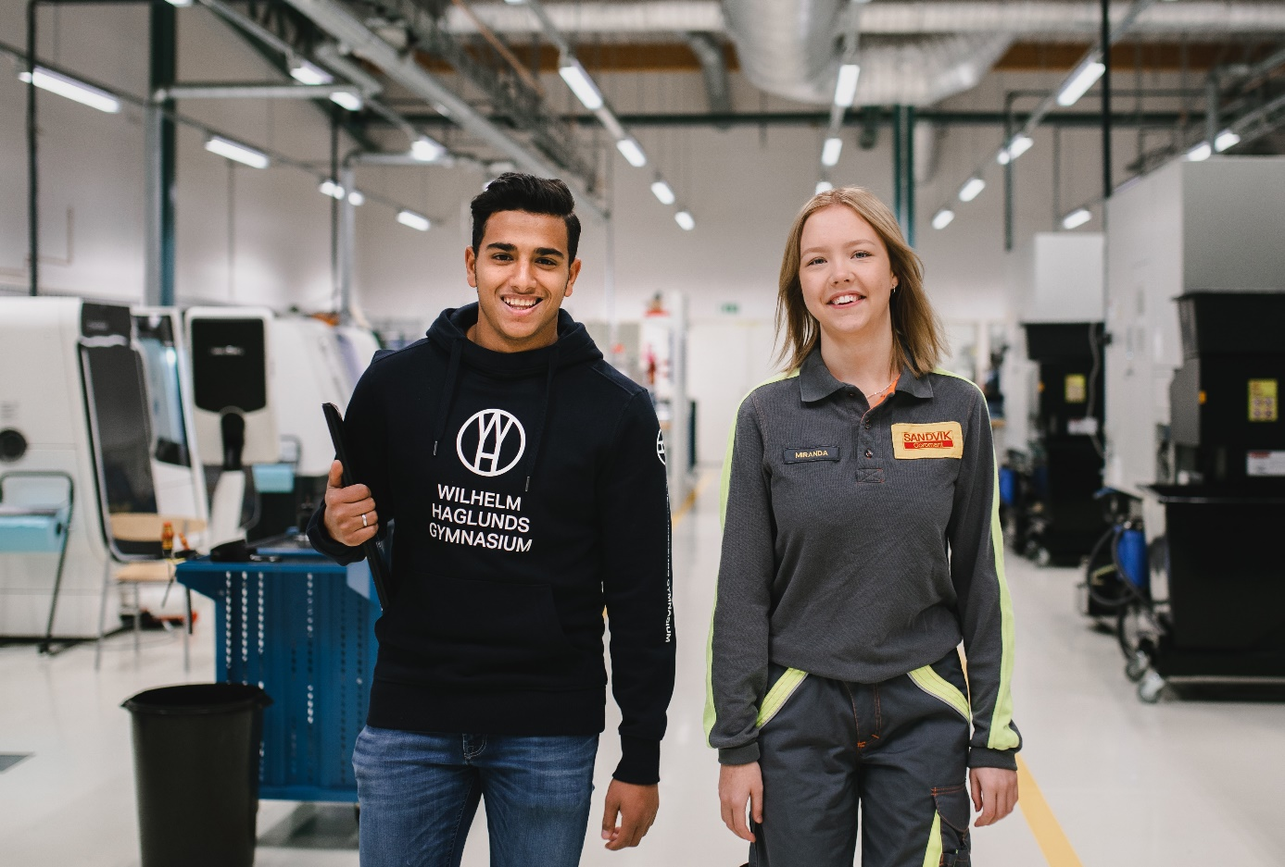

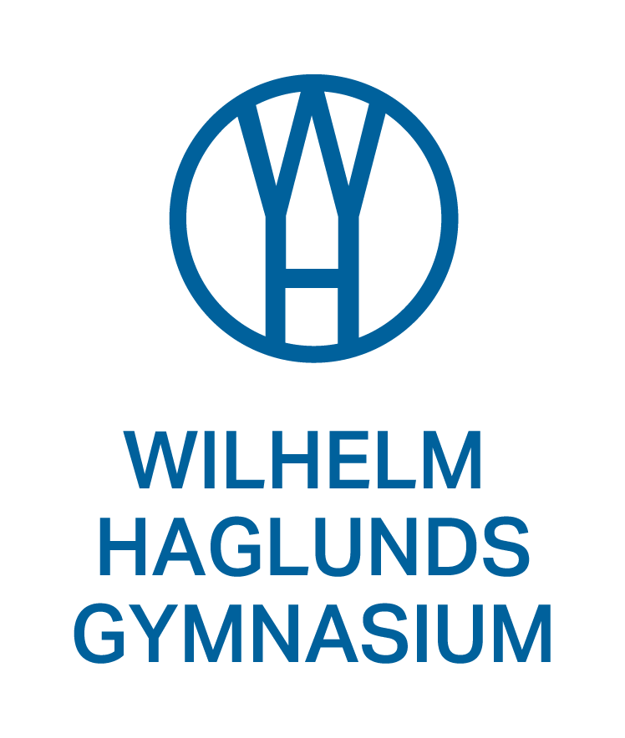

**Rektors förord**

Detta är Wilhelm Haglund gymnasiums (WHG:s) elfte kvalitetsredovisning och beskriver utvecklingen på WHG under läsåret 2020/2021. Huvudsyftet med kvalitetsredovisningen är att främja kvalitetsutveckling och informera om skolans aktiviteter och utveckling ur olika perspektiv. Redovisningen innehåller en bedömning av i vilken mån de nationella målen uppnåtts och en redogörelse för vilka åtgärder som vidtas för att förbättra måluppfyllelsen. Kvalitetsredovisningen ingår som ett led i den kontinuerliga uppföljningen och utvärderingen av verksamheten. Den är ett hjälpmedel för att analysera och förbättra verksamheten, så att målen förverkligas i ökad utsträckning. I denna redovisning presenteras det övergripande kvalitetsarbete som pågår inom verksamheten.

Wilhelm Haglunds gymnasium bedriver det industritekniska programmet med inriktning produkt- och maskinteknik. Skolan startades 2007 av Sandvik AB och ägs idag av både Sandvik AB och Östhammars kommun. Ägarfördelningen är 91 % Sandvik AB och 9 % Östhammars kommun. Skolan är resultatet av ett unikt samarbete mellan näringsliv och kommun, där utbildningen har utformats i nära samarbete med näringslivet för att motsvara industrins framtida behov. Vår utbildning har två inriktningar för att passa både praktiker och teoretiker, och ger våra elever stora möjligheter att läsa utökade kurser upp till 3 400 poäng. Målet med WHG är att vara ledande i lärande och utveckling av industriella tekniska utbildningar på gymnasial nivå i Sverige. Vi har mycket höga ambitioner och vill ge våra elever de bästa möjligheter för vidare studier eller chans till direkt anställning efter gymnasiet.

På vår skola jobbar vi mycket med att motverka mobbning och stärka elevernas känsla av trygghet och trivsel i skolan. Eleverna medverkar i utformningen av utvärderingsstudier och är också delaktiga i skolans cirkulära likabehandlingsarbete. Den trygghetsundersökning vi genomför är en del av detta och får genomgående goda resultat. En bidragande orsak kan vara att vi är en liten skola med en familjär och ombonad miljö. Elevernas förmåga till ansvarstagande och självständighet, det vi kallar självledarskap, är en viktig del av skolans pedagogiska arbete som både ledning och personal, tillsammans och individuellt, medvetet väver in i den dagliga verksamheten.

Fortfarande tar, med enstaka undantag, 100 % av Wilhelm Haglunds gymnasiums elever studentexamen. Våra examensresultat ligger högre när man jämför med industritekniska programmet på nationell nivå, högre än kommunens yrkesprogram och i jämnhöjd med Vattenfallgymnasiets teknikprogram. En trend de senaste tre åren är att betygsnivåerna sjunker något när alla utökade kurser räknas in, det vill säga när värdet beräknas på mer än industritekniska programmets egentliga omfång på 2 500 poäng. Detta gäller båda inriktningarna. Nästa år tar WH19 studenten, en klass där ett flertal elever valt att utöka med många kurser och där betygsnivåerna hittills legat högt. Troligen kommer då den nedåtgående betygstrenden att brytas.

Signifikativt för WHG, och något som ständigt lyfts fram av elever och vårdnadshavare, är att lärarna lägger stort fokus på att individanpassa för våra elever och ge kontinuerligt stöd. De finns tillgängliga under hela arbetsdagen, liksom den administrativa personalen, för att förvissa sig om att eleverna ges förmågan att nå goda resultat utifrån sin egen förmåga. Vi vill alltså lyfta deras starka sidor och jobba med de svagare.

Coronapandemin påverkade givetvis skolans verksamhet även under läsåret 2020/2021, dels då arbetet i början av höstterminen fick fokusera på att reparera skadorna från vårterminens långvariga distansundervisning, dels då en ny period av distansundervisning pågick från december 2020 till i början av april 2021.

WH20:s ämnesöverskridande hållbarhetsprojekt med FN:s 17 globala mål i fokus fick avbrytas, då arbetet inte bedömdes kunna fortgå på ett meningsfullt sätt hemifrån. Även personalens fortsatta arbete med att utveckla WHG till en *Grön skola*, där vi arbetar efter samma metodik som Sandvik Coromant i Gimo i *Den gröna fabriken*, tvingades pausa.

Tydligt var dock att vi hade lärt oss mycket från året före. Den generella uppfattningen bland lärare och elever är att den digitala undervisningen under den andra perioden var bättre planerad och mer genomtänkt innehållsmässigt. Eleverna hade i viss mån vant sig vid lektioner via dator och lärarna blev skickligare på att kontrollera närvaro och att fånga upp elever som hade svårt att prestera på distans. Skulle en ny våg av smittspridning tvinga Sveriges gymnasieskolor att stänga, skulle WHG stå mycket bättre rustat än tidigare.

Till sist vill vi passa på och tacka alla elever, föräldrar, personal och styrelse som hjälpt till att göra denna kvalitetsredovisning möjlig genom att svara på enkäter och komma med kommentarer.

*Lena Marklund, rektor*

Innehåll

**Kontakter** 4

**Styrelse och ledning** 5

**Sammanfattning** 6

**Om Wilhelm Haglunds gymnasium** 7

**Samarbete med företagen** 8

**Vår verksamhet** 8

**GDPR** 8

**Hållbar utveckling** 9

**Vårt kvalitetsarbete** 10

**Elever** 11

**Hur attraktiva är våra elever på arbetsmarknaden?** 13

**Möt tre av våra tidigare elever** 14

**Personal** 16

**Verkstadslokaler** 17

**Arbetsmiljö och säkerhet** 17

**Arbetsplatsförlagt lärande (APL)** 18

**Gymnasiearbete** 20

**Internationella utbyten** 21

**Ung Företagsamhet (UF)** 21

**Elevhälsa** 22

**Likabehandlingsplan** 23

**SYV – studie-och yrkesvägledning** 23

**Elevnärvaro** 24

**Elevrådets berättelse** 25

**Kunskapsresultat** 25

**Analys av kunskapsresultat** 26

**Betygsfördelning** 28

**Analys av betygsfördelning** 29

**Nationella prov och utfall slutbetyg** 29

**Elevernas kursutvärderingar** 29

**Det pedagogiska arbetet** 30

**Utvärdering av distansundervisning på WHG** 32

**Utvärdering av utvecklingsområden 2020 – 2021** 34

# **Kontakter**

VD

Anu Lindahl, 026-262813, mobil 070-24 60 855

[anu.lindahl@sandvik.com](mailto:anu.lindahl@sandvik.com)

Rektor

Lena Marklund, 0173-850 61, mobil 076-13 50 707

[lena.marklund@sandvik.com](mailto:lena.marklund@sandvik.com)

Kvalitetsredovisning

Kristina Samba, mobil 070 – 65 88 107

[kristina.samba@sandvik.com](mailto:kristina.samba@sandvik.com)

Dan Almcrantz (statistik), mobil 070 – 248 95 78

[dan.almcrantz@sandvik.com](mailto:dan.almcrantz@sandvik.com)

Skoladministratör/Studievägledare

Susanne Engman, 0173- 850 64

[susanne.engman@sandvik.com](mailto:susanne.engman@sandvik.com)

Postadress/ Besöksadress

Gimo Utbildnings AB   
Gymnasievägen 2   
747 40 Gimo

E-postadress:

[whgy@edu.sandvik.com](mailto:whgy@edu.sandvik.com)

# **Styrelse och ledning**

**Styrelseledamöter Gimo Utbildnings AB**

Namn Företag/Organisation

Joakim Fagerudd, Site Manager Sandvik Coromant

Anna Hedebrant, Vice President HR Sandvik Coromant

Johan Mildner, Vice President HR Sandvik Group Functions

Katarina Taflin, Manager Business Control                               Sandvik Coromant

Margareta Widén-Berggren, Kommunalråd Östhammars kommun

Lennart Owenius, Kommunalråd, BUN Östhammars kommun

Peter Nyberg, Kommundirektör Östhammars kommun

**Suppleanter**

Anna Juneholt, HR Manager Sandvik Coromant Gimo

Madeleine Engberg, Avdelningschef Sandvik Coromant Gimo

David Gustafsson, Lean Engineer Sandvik Coromant Gimo

Gunnel Wahlgren, Kommunfullmäktige Östhammars kommun

**Ledning**

Anu Lindahl, VD Gimo Utbildnings AB

[anu.lindahl@sandvik.com](mailto:anu.lindahl@sandvik.com)

Lena Marklund, Rektor Gimo Utbildnings AB

[lena.marklund@sandvik.com](mailto:lena.marklund@sandvik.com)

# **Sammanfattning**

Även under det gångna läsåret bedrevs en stor del av undervisningen på Wilhelm Haglunds gymnasium på distans. Mellan vecka 50 och 23 gällde olika restriktioner för Sveriges gymnasieskolor, vilket resulterade i begränsad närvaro för eleverna, allt för att i möjligaste mån begränsa smittspridningen i samhället. Kravet på distans var dock inte absolut, som under föregående läsår, vilket till exempel möjliggjorde att verkstadskurserna kunde undervisas på plats i skolan och att eleverna kunde närvara klassvis på skolan var tredje vecka.

Tydligt var att vår kompetens och våra metoder kring distansundervisning utvecklats och förbättrats avsevärt sedan senast. Eleverna i årskurs två och tre är numera vana användare av lärplattformen Microsoft Teams, där all distansundervisning ägde rum. Ettorna hade under höstterminen också bekantat sig med Teams, då allt undervisningsmaterial, uppgifter, respons och den största delen av den skriftliga kommunikationen sker där.

Distansundervisningen fick givetvis ändå vissa negativa konsekvenser, som att ettornas projektet i hållbar utveckling fick avbrytas, att UF-mässan endast arrangerades digitalt och att det planerade pedagogiska utvecklingsarbetet i stor utsträckning fick pausas för att möta de utmaningar som uppstod när vi inte längre kunde träffa eleverna i skolan. Att tvingas utvärdera, ompröva och ifrågasätta gamla metoder och sanningar för att kunna lösa nya problem genom att använda fantasi och uppfinningsrikedom måste ändå sägas ha varit värdefullt för alla inblandade.

Många av skolans aktiviteter gick ändå att genomföra. Till exempel fick eleverna möjligt att komma ut på praktik i Sverige, något som uppfattades som mycket positivt. När eleverna utvärderade sina APL-perioder efter avslutad praktik på Sandvik Coromant i Gimo 2020/2021 uppnåddes medelvärdet för hur nöjda de var 9,10 på en tio-gradig skala, en tydlig ökning från 2019/2020 med 5,1 %.

Det som uppskattas mest under praktiken är den hjälp eleverna får för att klara sina arbetsuppgifter – 9,76 – och möjligheten att visa sina kunskaper och kompetens – 9,51. Att eleverna ibland anser att de har för lite att göra på praktikplatsen syns i skattningen av sysselsättningen som får siffran 8,61, det lägsta värdet i utvärderingen. Ett område som tidigare år fått litet sämre omdöme av eleverna är hur informationen inför APL-perioderna förmedlas. I år gavs informationen 8,46 i betyg, en klar och tydlig förbättring.

Elevernas närvaro för läsåret 2020/2021 är den högsta sedan 2015/2016 – 90,8 %. Mätningen innefattar dock även den period då undervisningen helt eller delvis bedrevs på distans, vilket gör att tillförlitligheten i någon mån kan ifrågasättas, då det alltid är svårare för lärarna att kontrollera att arbete verkligen utförs under lektionstid, även då eleven anmält närvaro. Frånvaron är också mycket ojämnt fördelad bland eleverna, då några få elever står för en oproportionerligt stor andel. Om man från statistiken för 2020/2021 tar bort 14% av eleverna får man en närvaro på 93%. 14 % av eleverna står alltså för 65,8 av den giltiga frånvaron. Det handlar givetvis inte om att negligera eller förminska allvaret i dessa få elevers höga frånvaro, men de insatser som krävs för att komma till rätta med problemen är av ett annat slag än om skolan skulle ha ett generellt, större problem med många elever som skolkar.

Den genomsnittliga betygspoängen på det Industritekniska programmet 2020 var på riksnivå 13,5 poäng. För avgångseleverna på Wilhelm Haglunds gymnasium låg genomsnittet år 2020 på 14,7 poäng, ett resultat en bit över rikets. Räknat på 2 500 poäng, det egentliga industritekniska programmets programplan, ligger våra resultat över rikets och Bruksgymnasiets yrkesprograms och väl i nivå med Vattenfallgymnasiets teknikprogram. Utgår man istället från alla de kurser våra elever läser, det vill säga den utökning av antalet kurser som exempelvis alla i avgångsklassen WH18 gjorde, så kan vi se att resultaten har sjunkit flera år i rad, både på yrkes- och yrkes- och högskoleinriktningen. Skolans kunskapsresultat kan alltså tolkas både positivt och negativt.

# **Om Wilhelm Haglunds gymnasium**

Hösten 2007 startades Wilhelm Haglunds gymnasium (WHG). Skolan drivs som ett bolag, Gimo Utbildnings AB (GUAB), och ägs till 91% av Sandvik AB och till 9% av Östhammars kommun. WHG leds ytterst av en styrelse bestående av representanter för Sandvik och Östhammars kommun. Under styrelsen finns en ledningsgrupp bestående av VD, rektor för gymnasieskolan och skoladministratör. På skolan finns också elevhälsa och SYV (studie- och yrkesvägledare), en verkstadschef och en förstelärare som leder det pedagogiska utvecklingsarbetet. Gymnasiets lärare är indelade i mentorsteam med ansvar för varsin årskurs. Utifrån ämnestillhörighet är lärarna också organiserade i institutioner, en för matematik och fysik och en för språk och samhällsvetenskapliga ämnen. Respektive institutionsansvarig ansvarar för ekonomi, inköp, kursplanering och ämnets utveckling.

WHG erbjuder det industritekniska programmet med inriktning produkt- och maskinteknik, vilket omfattar 2 500 poäng. Ett viktigt mål med utbildningen på Wilhelm Haglunds gymnasium är att locka både praktiker och teoretiker. Därför ges eleverna möjlighet att välja mellan yrkesförberedande inriktning som ger yrkesexamen och möjlighet till allmän högskolebehörighet, och yrkes- och högskoleförberedande inriktning som också ger en yrkesexamen, men dessutom särskild behörighet till tekniska högskoleutbildningar som exempelvis civil- och maskiningenjör. Eleverna har då möjlighet att läsa utökade kurser ända upp till 3 400 poäng, vilket i praktiken motsvarar Industritekniska programmet plus de kurser i matematik, fysik och kemi som läses på Teknikprogrammet

Av avgångsklassen WH18:s 28 elever läste alla utökade kurser. De som hade utökat mest läste 700 poäng extra och de med minst hade utökat med 100 poäng. Fjorton elever hade läst in de grundläggande högskolebehörighetskurserna, vilket motsvarar 51,9 %. I genomsnitt hade avgångsklassen för våren 2021 läst 2709 poäng jämfört med året innan, då det låg på 2813 poäng. Antalet elever som läste högskolebehörighetskurser ökade, medan de med särskild behörighet till tekniska utbildningar på högskolan bara var tre elever, motsvarande elva procent av klassen.

# **Samarbete med företagen**

Sedan 2015 är Wilhelm Haglunds gymnasium certifierat av Teknikcollege Uppland enligt kriterierna för nivån ”utmärkt”. Teknikcollege är en sammanslutning av kommuner, utbildningsanordnare och företag som samverkar för att öka attraktionskraften och kvaliteten på tekniskt inriktade utbildningar i Sverige. Certifieringen är ett slags kvalitetsstämpel som garanterar att skolan och utbildningen håller en hög standard och att våra elever blir tillräckligt bra utbildade för att vara attraktiva för teknikföretagen i regionen och riket. Medlemskapet i Teknikcollege Uppland innebär också att skolan har nära och aktiva kontakter med de viktigaste teknikföretagen i regionen, något som gynnar våra elevers möjligheter till praktik och arbete. De företag som ingår i WHG:s lokala styrgrupp är PiezoMotor, ESSDE, Österby gjuteri, Atlas Copco och Sandvik Coromant AB och Roslagsverkstäder AB. Eleverna i årskurs 1 gör varje år studiebesök på några av de företag som ingår i WHG:s styrgrupp.

Varje år görs en självskattning utifrån Teknikcolleges åtta kriterier (finns att läsa på teknikcollege.se). Områden där verksamheten på Wilhelm Haglunds gymnasium kan förbättras handlar om att representanter från alla Teknikcollegeföretagen ska medverka när vi inventerar maskiner och utrustning, samt sätter upp långsiktiga investeringsplaner. Respons från teknikföretagen i regionen hjälper oss att höja utbildningens kvalitet och medverkar till att öka elevernas anställningsbarhet.

# **Vår verksamhet**

På Wilhelm Haglunds gymnasium får eleverna en modern industriteknisk utbildning av hög kvalitet som gör dem attraktiva på arbetsmarknaden. Skolan ska fungera som en långsiktig rekryteringsbas åt Sandvik AB och andra teknikföretag i regionen och arbeta för att öka intresset för tekniska yrken både lokalt och regionalt.

Utbildningen erbjuder behörighet till högre utbildning och ska främja att eleverna efter avslutade studier, både gymnasiala och högre utbildningar, väljer att arbeta på Sandvik eller andra tekniska företag i regionen. Wilhelm Haglunds gymnasium ska även arbeta för att främja mångfald ur alla perspektiv och locka fler att välja tekniska yrken.

# **GDPR**

En datakartläggning och inventering av befintliga system och processer som hanterar information om elever och personal är genomförd. Dessa system och processer är registrerade i OneTrust, en plattform för dataskyddshantering. Skolan jobbar aktivt med insatser som krävs för efterlevnad av lagen.

# **Hållbar utveckling**

Begreppet hållbar utveckling och FN:s globala mål är en viktig del av undervisningen på Wilhelm Haglunds gymnasium, då skolan vill att eleverna ska skaffa sig ett personligt förhållningssätt till de övergripande och globala miljöfrågorna och hitta sätt att leva och arbeta för att skapa hållbar utveckling.

Ett sätt att nå dit är genom det projektarbete som eleverna i årskurs 1 varje år genomför inom ramen för skolans arbete med hållbar utveckling. Projektet går ut på att ta fram förslag på hur skolans verksamhet ska kunna drivas på ett mer hållbart sätt och eleverna har föreslagit rörelsesensorer till toaletter och omklädningsrum för att minska el-förbrukningen, kompostlösning avsedd för avfallet från våra fruktkorgar samt externa föreläsare i ämnen som rör hållbara livsstilar, för att nämna några av förbättringsförslagen.

I tidigare projektarbeten har eleverna undersökt läskdrickande hos ungdomar och matsvinn i skolans matsal och sedan gett olika förslag på hur de skulle kunna få sig själva och sina kompisar att dricka mindre läsk och inte kasta så mycket mat. Eleverna har också byggt en modell av ett framtida Wilhelm Haglunds gymnasium som är självförsörjande sett till elförbrukning, då solceller finns installerade på taket och en mindre vindkraftspark står uppförd i närheten av skolan.

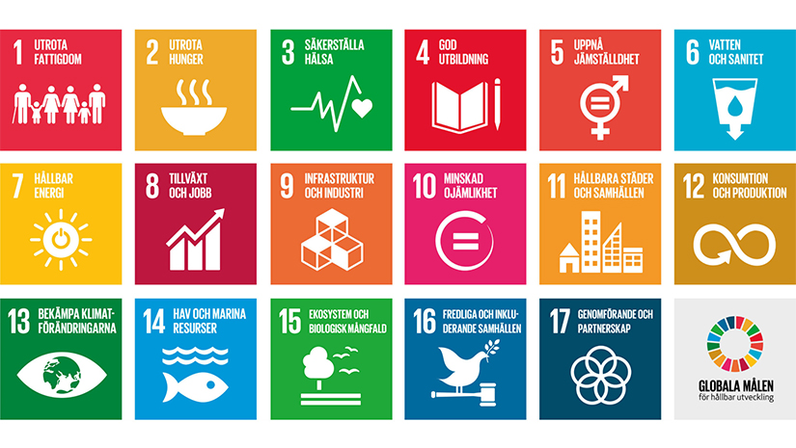

Under hösten 2020 startade den nya klassen WH20 projektet med hållbar utveckling på skolan, men arbetet fick avbrytas efter några månader då regeringen på grund av covid-19-pandemin beslutade om distansundervisning för alla Sveriges gymnasieelever. Skolan ansåg inte att elevprojektet var genomförbart på distans, även om idéer som att plantera äppelträd runt vår skolbyggnad, byta ut den så kallade WHG-bussen mot en el-buss och att installera laddningsstolpar vid skolan redan hade formulerats. Till nästa läsår, 2021 - 2022, är arbetet med hållbar utveckling på WHG tänkt att återupptas, nu med den nya klassen WH21.

Inom personalgruppen genomfördes ett pilotprojekt under höstterminen 2019 inspirerat av Sandvik Coromants koncept ”Grön Fabrik” där personalen skapade ett verktyg för att göra Wilhelm Haglunds gymnasium till en ”Grön Skola”. Fortsättningen på detta projekt påverkades även det negativt av pandemin och distansundervisningen, då man tvingades göra uppehåll.

Wilhelm Haglunds gymnasium har fått utmärkelsen Skola för Hållbar utveckling för framgångsrikt arbete med lärande för hållbar utveckling. Det är en utmärkelse för skolor som jobbar med frågor som rör hållbar utveckling och handlar om att integrera frågeställningar runt miljö, sociala och ekonomiska frågor, att göra barn och ungdomar delaktiga i lärprocessen och förbereda dem för framtiden. Några av de mål som vår skola ska uppfylla för att få utmärkelsen är att öka elevernas inflytande och utveckla deras självledarskap, jobba ämnesöverskridande inom hållbar utveckling och arbeta forskningsanknutet med pedagogisk utveckling.

# **Vårt kvalitetsarbete**

De övergripande målen för Wilhelm Haglunds gymnasium och Gimo Utbildnings AB sätts av styrelsen. Rektor ansvarar för det pedagogiska arbetet på skolan, samt leder arbetet med att utvärdera verksamheten.

Kvalitetsarbetet på Wilhelm Haglunds gymnasium har som mål att systematiskt och metodiskt tydliggöra vad vi gör, varför och vart det leder. Vi mäter hur väl våra gymnasieelever lyckas med utbildningen, till exempel genom att jämföra avgångselevernas betyg med övriga rikets och närliggande gymnasieskolors, samt hur resultaten ser ut över tid. Vi jämför dem som läser yrkesinriktning med dem som läser högskoleförberedande, vi undersöker andelen som når examen och kopplingen mellan nationella prov och betyg och bevakar närvarofrekvensen hos eleverna år efter år.

Hur elever, vårdnadshavare och personal upplever vår verksamhet är en viktig fråga som vi undersöker med hjälp av årliga enkäter och intervjuer till respektive grupp. Enkäterna och intervjuerna rör områden som inflytande, undervisning och inlärning, arbetsmiljö, trivsel, säkerhet och företagsanknytning. Skolans styrelse genomför kontinuerligt intervjuer med elever, vårdnadshavare och personal. Eleverna får också chansen att berätta vad de tycker genom elevrådet, som har en egen årsberättelse i kvalitetsrapporten.

I kursutvärderingarna får eleverna bland annat möjlighet att bedöma kvaliteten på undervisningen, lärarnas förmåga att förklara och stötta, innehåll och arbetsformer och lärarnas förmåga att behandla eleverna likvärdigt. De får också uttala sig om den egna arbetsinsatsen. Resultaten av kursutvärderingarna analyseras individuellt av respektive lärare, diskuteras gemensamt av kollegiet och ledningen och återkopplas till eleverna som får chansen att reagera och utveckla sina svar. Kursutvärderingarna är generellt en viktig utgångspunkt när lärarkollegiet arbetar med pedagogisk utveckling och försöker hitta lösningar på problem som till exempel rör elevers motivation och prestation.

Ett utvecklingsarbete för att öka måluppfyllelse, förbättra undervisning och kunskapsresultat, närvaro och attityder hos eleverna pågår. Försteläraren leder arbetet med att utveckla det kollegiala lärandet på skolan, bland annat genom systematiska auskultationer, formativ bedömning, ämnesdiskussioner och diskussioner om vetenskaplig forskning kring pedagogik och inlärning och vilken praktisk nytta vi kan ha av de vetenskapliga resultaten i vårt dagliga arbete.

# **Elever**

Det totala antalet elever på WHG under hösten 2020 var 75 stycken, varav tolv flickor. Den procentuella fördelningen mellan flickor och pojkar var 16% flickor och 84% pojkar. Majoriteten av eleverna på skolan kommer från Östhammars kommun. Vi har också elever från Uppsala, Sandviken, Vallentuna, Hofors, Tierp och Gävle.

|  |  |  |  |  |  |
| --- | --- | --- | --- | --- | --- |
|  | Kön | | | | Totalt antal |
|  | Flickor | | Pojkar | |
| Klass | Antal | Andel | Antal | Andel |
| WH18 | 3 | 12% | 25 | 88% | 28 |
| WH19 | 3 | 11% | 24 | 89% | 27 |
| WH20 | 6 | 30% | 14 | 70% | 20 |

Wilhelm Haglunds gymnasium har, liksom våra ägare Sandvik Coromant AB och Östhammars kommun, under många år bedrivit ett medvetet arbete för att öka intresset för teknik bland ungdomar i allmänhet och bland flickor i synnerhet. Trots detta syns ingen avgörande förändring beträffande könsfördelningen på WHG.

Problemet är inte begränsat till WHG, utan syns tydligt i den statistik över ansökningarna till den svenska gymnasieskolan som i oktober 2021 presenterades i en rapport från Skolverket. Sett till hela riket var andelen tjejer som sökte industritekniska programmet läsåret 2019/2020 9,5 procent. Av eleverna på Teknikprogrammet är 17 procent tjejer, en siffra som varit stabil sedan 2011. Kvinnorna väljer i störst utsträckning, 33 procent, att läsa inriktningen design och produktutveckling. Dessutom ökar antalet elever som söker teknikprogrammet stadigt, medan fördelningen män-kvinnor däremot inte förändrats, utan ligger kvar på samma nivåer som de gjort sedan 90-talet (Skolverket, 2021).

Ett positivt tecken som möjligen visar att en sakta utjämning är på gång hittas i en analys från Universitetskanslersämbetet UKÄ som publicerats i tidskriften Ingenjören i april 2020. Den visar att av alla som tog någon slags ingenjörsexamen från svenska högskolor 2009/2010 var 28 procent kvinnor. 2019/2020 hade andelen kvinnor ökat till 35 procent, även om variationen mellan de olika ingenjörsutbildningarna var stor (Thorsell, 2020). Slutsatsen måste vara att den ojämna könsfördelningen på WHG är en följd av ett större problem som till stor del handlar om det övriga samhällets attityder och inställning till kvinnor och teknik.

Tidigare år har WHG bland annat samarbetat med grundskolor där eleverna besöker vår skola under en dag och får bekanta sig med verkstaden, deltagit i den så kallade ”samhällsveckan” som arrangeras av barn-och utbildningsförvaltningen i Östhammar då elever i årskurs åtta får besöka kommunens företag, myndigheter och gymnasieskolor och närvarat på SciFest, en vetenskapsfestival som arrangeras av Uppsala universitet. Alla liknande evenemang har på grund av covid-19 ställts in de senaste åren, något som kommer att förändras så snart samhället öppnar upp igen.

|  |  |  |  |  |
| --- | --- | --- | --- | --- |
|  | Yrkes-förberedande | | Yrkes- och studieförberedande | |
| Klass | Antal | Andel | Antal | Andel |
| WH18 | 19 | 68% | 9 | 32% |
| WH19 | 8 | 30% | 19 | 70% |
| WH20 | 10 | 50% | 10 | 50% |

På Wilhelm Haglunds gymnasium har eleverna möjlighet att välja mellan två inriktningar. De kan antingen läsa den yrkesförberedande inriktningen som ger yrkesexamen och möjlighet till allmän högskolebehörighet eller den yrkes- och studieförberedande inriktningen som också ger yrkesexamen samt särskild behörighet till tekniska högskoleutbildningar. Hur många som väljer den ena eller andra inriktningen varierar från år till år.

I WH20 var fördelningen helt jämn med 50% av eleverna på vardera inriktningen, medan förhållandena i WH18 och WH19 var helt motsatta. I WH19 kan vi se en tydlig övervikt för det yrkes- och studieförberedande spåret, medan det i WH18 är en klar majoritet som läser yrkesförberedande inriktning. Variationen mellan årskullarna gör det svårt att dra några särskilda slutsatser, förutom att vi i längden får en hyfsat jämn fördelning mellan våra inriktningar.

# **Hur attraktiva är våra elever på arbetsmarknaden?**

Coronapandemin de senaste åren har särskilt försämrat möjligheterna att komma ut på arbetsmarknaden för unga människor. Krisen har inte minst slagit hårt mot branscher som hotell, restaurang och handel, där det är vanligt med tillfälliga anställningar och många som får sitt första jobb. Även före detta WHG-elever påverkas som en självklarhet av denna försämring på arbetsmarknaden, i alla fall i ett kortare perspektiv.

I ett längre perspektiv kan vi dock konstatera att vår utbildning matchar industrins behov mycket väl. En tillfällig nedgång i några år vad gäller före detta elevers anställningsbarhet, orsakad av pandemin, säger därför egentligen ingenting om utbildningens kvalitet, utan är snarare en spegling av världsläget.

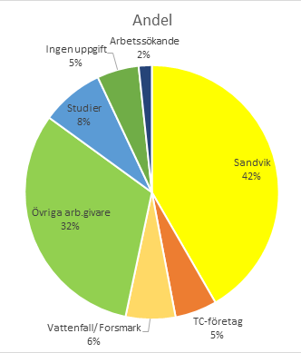Den första oktober 2021 hade 298 elever tagit examen på WHG (två elever har gått ut med samlat betygsdokument). Att få en exakt bild av vad våra före detta elever gör har inte varit möjligt i år. Cirkeldiagrammet representerar därför läget från förra året, 1 oktober 2020. Då hade 271 elever tagit examen vid WHG. 42 % av dem arbetade då på Sandvik, 8 % studerade vidare, 5 % jobbade för ett företag som ingår i Teknikcollege (TC), 6 % var anställda på Vattenfall/Forsmark, 32 % arbetade för en annan arbetsgivare eller gjorde militärtjänstgöring och 2 % sysselsatte sig med något annat, till exempel reste eller sökte jobb. Vad 5 % av våra före detta elever gör hade vi ingen uppgift om.

Under 2017 togs ett ägardirektiv fram, med avsikt att tydliggöra förväntningarna från ägarna. Ägardirektivet har, tillsammans med övriga styrdokument som Skollagen och Läroplan för gymnasieskolan, lett till ett tydligare målarbete. Fokus har varit att få en mer precis och kvalificerad bild av vilka förmågor en framtida CNC-operatör (yrkesförberedande inriktning) behöver för att matcha industriföretagens utveckling. I ägardirektivet finns samma ambition vad gäller Produktionstekniker, examensutgången för yrkes- och studieförberedande. I Programrådet pågår ett arbete för att utveckla elevernas anställningsbarhet ytterligare och säkra att elevernas kompetens matchar de behov som industriföretagen kommer att ha i framtiden.

Statistiken från 2010 fram till i år visar alltså tydligt att våra elever, när de tagit examen, är eftertraktade och lätt får anställning om de så önskar och att vi lyckas väl med att fylla Sandviks behov av välutbildade medarbetare. Siffrorna visar också att en förhållandevis stor andel väljer att gå vidare till högre studier, som exempelvis utbildningar till civilingenjör, maskiningenjör, förskollärare, informatör, HR-generalist och revisor. Även om siffrorna med viss sannolikhet revideras de närmaste åren, är den långsiktiga trenden tydlig.

Våra före detta elever har inte bara lätt att få jobb, de tjänar bra också. Enligt en mätning år 2017 av Statistikmyndigheten SCB (Statistiska Centralbyrån), presenterad på ekonomifakta.se/gymnasiepejl, var medianlönen för en elev fem år efter avslutad examen på WHG 36 400 kronor. Den nivån placerar Wilhelm Haglunds gymnasium på fjärde plats bland alla industritekniska program i Sverige.

# **Möt tre av våra tidigare elever**

**Madelene Delwall (WH14) och Alva Mattsson (WH15), CNC-operatörer**

**De gick båda yrkesinriktningen på WHG och fick jobb direkt på Sandvik Coromant i Gimo. Idag jobbar Madelene Delwall och Alva Mattsson på specialslipningen, en avdelning som ställer stora krav på kunskap och kreativitet.**

- Vår avdelning är verkligen rätt plats för den som vill ha utmaningar, berättar Madde. Vi håller på med mycket mer avancerad slipning än den som är standard och slipar skär som aldrig blivit slipade förut. Vår uppgift är att hitta de slipsätt som passar just för den här helt nya produkten.

Det ställer stora krav på tänkandet, berättar Alva. – Det är jättesvårt, jätteroligt och jätteutmanande! När man inte vet från början hur man ska göra, så måste man komma på allt under vägen, man måste verkligen vara kreativ och hitta nya lösningar.

Åren på Wilhelm Haglunds gymnasium gav en väldigt bra grund, tycker de. – I skolans verkstad fick man verkligen mycket kunskaper, till exempel i mättekniker och hur CNC-maskinerna fungerar, säger Alva. Praktiken var också otroligt bra. – Och robotkurserna var har jag haft stor nytta av, lägger Madde till. Det är mycket robotkörning på mina maskiner.

De fick båda jobb direkt efter studenten och var aldrig oroliga för att inte komma ut på arbetsmarknaden. – Nej, jag vet att massor av företag vill anställa oss på grund av vår inriktning, berättar Madde. Man kan komma långt med den här utbildningen.

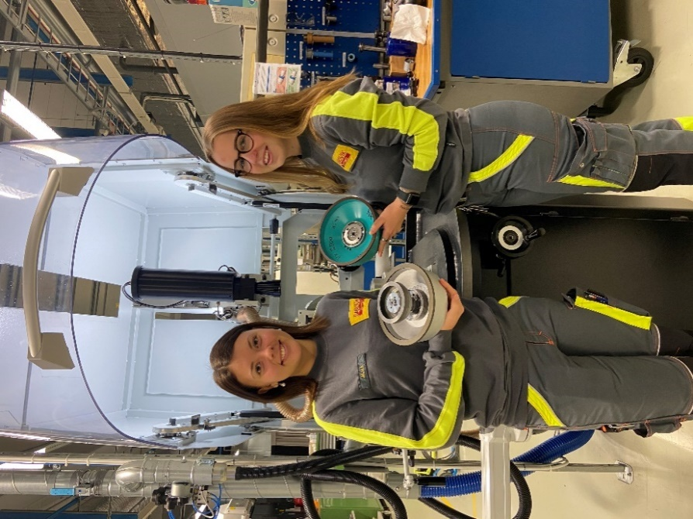

Alva lyfter fram praktiken, sommarjobben och den nära kontakten med lärarna. - Man fick alltid väldigt mycket hjälp, till exempel med matten. - Jag skulle absolut välja WHG igen om jag skulle gå om gymnasiet. Skolan är krävande, men det får man igen sedan.

**Amanda Karlsson gick i klassen WH08 och pluggade till civilingenjör i miljö- och vattenteknik vid Uppsala universitet.**

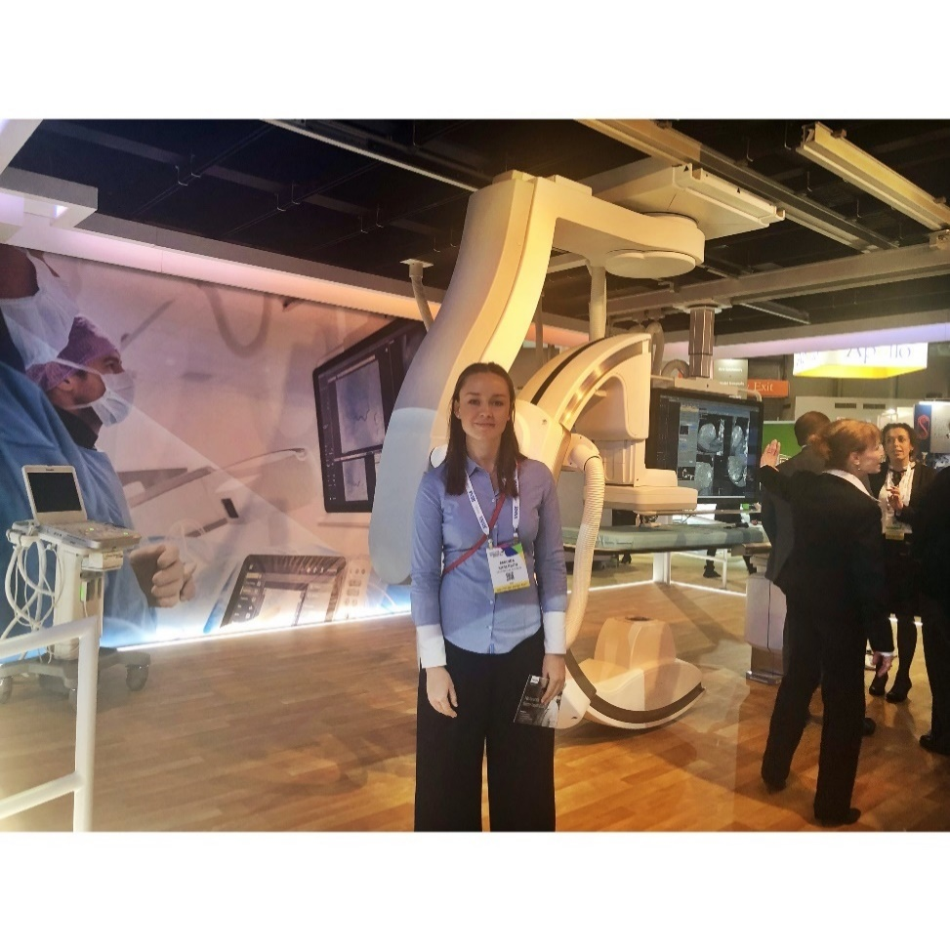

*Här är en bild på mig från världens största mässa för radiologisk medicinteknisk utrustning (RSNA) i Chicago 2018. Där fanns till exempel MR-kameror, CT-scanners och ultraljudsapparater.*

”Att plugga till civilingenjör var väldigt svårt och tidskrävande men också det roligaste jag gjort. Sista året av utbildningen inriktade jag mig mot projektledning och affärsutveckling istället för mer ämnesspecifika kurser. Det tog sex år för mig att plugga utbildningen som egentligen är fem år. Jag har vänner som klarat civilingenjörsutbildningen på 4,5 år, andra på 8 år och vissa vänner som fortfarande har några kurser kvar innan de kan ta ut examen men som fått jobb ändå. Jag rekommenderar inte att inte avsluta sin utbildning men om man har klarat 80 - 90% av utbildningen så får man jobb som ingenjör ändå, på dagens arbetsmarknad.

Idag jobbar jag som projektledarkonsult på ett företag som heter Aneheim Consulting i Stockholm. Det innebär att jag blir uthyrd till kunder som behöver ha in en projektledare under en viss tid. Jag har jobbat på Aneheim i över två år och under den tiden har jag varit hos tre olika kunder: Nya Karolinska sjukhuset, Danderyds sjukhus och Södersjukhuset. Hos alla tre har jag jobbat med att köpa in ny utrustning till de nybygga husen på de här sjukhusen.

På mitt företag har alla en ingenjörsutbildning, så jag hade inte fått jobbet om jag inte hade pluggat vidare efter gymnasiet. Det finns väldigt mycket jobb som kräver att du har pluggat vidare men sen handlar själva arbetsuppgifterna väldigt sällan om det du har pluggat (framförallt för ingenjörsyrket). Arbetsgivarna vill mest se att man har klarat sig igenom utbildningen och inte gett upp längs vägen. Det man främst lär sig på en civilingenjörsutbildning är att snabbt lära sig nya saker under press, ofta har man tre kurser samtidigt som alla kan vara rätt utmanande. Så det gäller att lista ut vilka moment som lärarna tycker är de viktigaste och under första året hitta en studieteknik som passar en själv.

Något som jag lärde mig på WHG som jag fortfarande har nytta av är att ta aktiva val över vad jag själv vill inrikta mig mot med de valbara kurser som det fanns att välja bland. Annat jag insett sen jag började arbeta är vilka bra förutsättningar och förmåner det finns på Sandvik. I och med att man ”fostrades” där så tog man så mycket för givet, t.ex. möjligheterna att byta arbetsuppgifter inom arbetsgivaren och den stabiliteten, både ekonomisk och kunskapsmässig, som finns där. Jag tycker inte att man måste plugga vidare om man inte vill, men tänk på att det är viktigt att man trivs på sitt jobb. Det är där du tillbringar största delen av din vakna tid!”

# **Personal**

På skolan fanns under läsåret 2020/2021 8,8 pedagogiska heltidstjänster (det totala antal lärare som undervisar på skolan omräknat till heltidstjänster). Det innebar 8,7 elever per heltidstjänst. För Östhammars kommun var den siffran 7,8 och riksgenomsnittet visade 12,2 elever per heltidstjänst.

Antalet lärare med pedagogisk högskoleexamen motsvarade 6,5 heltidstjänster på skolan, vilket utgjorde 74,1 % av skolans lärare. I kommunen låg motsvarande siffra på 80,9 % och i riket 80,1 %. Wilhelm Haglunds gymnasium ligger alltså något lägre i jämförelse med kommunen och riket. Orsakerna till det är framför allt två: skolan är liten och kollegiet likaså. Varje lärares behörighet eller icke-behörighet får mycket stor procentuell inverkan på det sammanlagda resultatet. Dessutom är en mindre andel av våra verkstadslärare högskoleutbildade. I dag är det en mycket stor brist på yrkeslärare, som följaktligen är svåra att rekrytera. I förordningen görs därför undantag för kravet på behörighet hos just yrkeslärare.

Under läsåret 2020/2021 fanns även följande funktioner på skolan: vd, rektor, skoladministratör, IT-support, studievägledare, skolsköterska och kurator. Eleverna på WHG har också tillgång till specialpedagog, bibliotekarie, skolläkare, skolpsykolog, företagshälsovård på Sandvik, arbetslivsintegratör och präst.

# **Verkstadslokaler**

Wilhelm Haglunds gymnasium stod färdigt år 2007 och lokalerna upplevs fortfarande som relativt nya och välbehållna. Verkstadslokalerna, där en stor del av den viktiga praktiska utbildningen äger rum, är stora, ljusa och rymliga, nyligen renoverade med nylagt golv och ny väggplåt. Bullernivån är förhållandevis låg och luften är ren och fri från föroreningar.

I verkstaden finns tre CNC-svarvar, varav två med roterande verktyg. Skolan har också tre treaxliga CNC-fräsar. Tack vare de moderna maskinerna får eleverna bekanta sig med de två största ISO-styrsystemen som finns på marknaden, vilket ger dem en bred kompetens och god förberedelse för praktik och arbete. Med hjälp av fyra supportsvarvar, två manuella fräsar och slipmaskiner kan lärarna undervisa eleverna i den skärande bearbetningens grunder och bygga upp en genuin känsla för hur det är att arbeta i metall. I verkstaden finns också ett rum för automation med en industriell ABB-robot, flera mindre utbildningsrobotar samt annan styrteknisk utrustning. De små robotarna är flyttbara och möjliggör att fler elever samtidigt kan bekanta sig med hur de fungerar och får mer individuell träning i programmering.

# **Arbetsmiljö och säkerhet**

Wilhelm Haglunds gymnasium ska motverka varje form av kränkande särbehandling och genom sina grundläggande värderingar, sin organisation och sina arbetssätt säkerställa varje individs möjlighet att påverka sin situation, samt stimulera ett öppet och fritt utbyte av tankar, åsikter och erfarenheter i lärandeprocessen. Om information eller signaler framkommer om att så inte är fallet, ska åtgärder snarast vidtas för att åtgärda detta. Målet är även att eleverna på WHG ska trivas och vilja rekommendera vår skola till elever på grundskolan. Vidare ska vårdnadshavare uppleva skolan som så bra, att de vill rekommendera den till andra föräldrar.

En bra arbetsmiljö innebär också att ingen ska behöva råka ut för en olycka eller bli sjuk. För att kunna vara med och ta ansvar för det systematiska arbetsmiljöarbetet introduceras eleverna i ett tidigt skede av utbildningen till risker och regelverk. På skolan finns en skyddskommitté bestående av cirka sju ledamöter inklusive elevskyddsombud från varje klass som sammanträder fyra gånger per år. Två arbetsmiljöronder hålls per termin. Förbättringsåtgärder ska utföras i enlighet med vad som framkommer vid arbetsmiljöronden. Några av de områden som WHG arbetat med är att utbilda elevskyddsombud, integrera arbetsmiljöarbetet i undervisningen och föra statistik över sjukfrånvaro hos anställda.

|  |  |  |  |  |
| --- | --- | --- | --- | --- |
| **ÅR** | **TILLBUD** | **OLYCKSFALL** | **RISK-OBSERVATIONER** | **FÄRD-**  **OLYCKSFALL** |
| **2014** | **10** | **1** | **0** | **0** |
| **2015** | **8** | **2** | **6** | **2** |
| **2016** | **6** | **5** | **3** | **1** |
| **2017/2018** | **1** | **5** | **13** | **1** |
| **2018/2019** | **1** | **2** | **1** | **0** |
| **2019/2020** | **1** | **8** | **1** | **0** |
| **2020/2021** | **5** | **2** | **6** | **4** |

De flesta tillbud och olyckor inträffar på verkstaden och under idrottslektionerna, medan färdolyckorna brukar inträffa på grund av halka. Under läsåret 2020/2021 har fem tillbud, två olycksfall, sex riskobservationer och fyra färdolycksfall rapporterats. Tre av de fyra färdolycksfallen inträffade då elever cyklade när det var halt ute. De flesta tillbud bestod av kläm- och skärsår som uppkommit under verkstadsarbetet, några andra under idrottslektionerna. Jämfört med förra året har antalet tillbud, riskobservationer och färdolycksfall ökat markant, medan antalet olycksfall minskat kraftigt. Bedömningen är att vi har blivit bättre på att rapportera och också höjt medvetandenivån vad gäller presumtiva risker hos både personal och elever och därför fått färre olyckor, men fler riskobservationer och tillbud.

# **Arbetsplatsförlagt lärande (APL)**

En betydande del av utbildningen vid Wilhelm Haglunds industritekniska program sker genom APL, arbetsplatsförlagt lärande. APL ger en möjlighet för eleven att omsätta teori till praktik, skapa förståelse och ge erfarenhet av vuxenlivet, träna färdigheter och förmåga till eget ansvar – allt med hjälp av utbildade handledare på arbetsplatserna. Eleverna på Wilhelm Haglunds gymnasium gör den största delen av sin APL på Sandvik Coromant i Gimo. Under tredje läsåret erbjuds eleverna att göra sin APL på något av Sandviks företag utomlands. Varje år reser eleverna till länder som Japan, USA, Frankrike, Kina, Tyskland och Indien för att praktisera på ett bolag och lära känna landet, dess invånare, kultur och inte minst arbetskultur. Covid-19 omöjliggjorde, som så mycket annat, praktik utomlands under vårterminen 2021.

Elever som läser yrkesförberedande inriktning brukar i slutet av årskurs tre även vara ute på en fyra veckor lång APL-period på något av Teknikcollege-företagen i Uppsalaregionen, detta som en del av det obligatoriska gymnasiearbetet. Våren 2021 var däremot denna praktik återigen möjlig, efter att förra året ha ställts in på grund av covid-19. De treor som läste yrkes- och högskoleförberedande inriktning kunde även de åter genomföra sina gymnasiearbeten som sker omväxlande praktiskt och teoretiskt på Sandvik Coromant i Gimo och på skolan. Slutligen fick både årskurs ett och två vardera fyra veckors APL på Sandvik Coromant i Gimo.

När eleverna utvärderade sina APL-perioder efter avslutad praktik på Sandvik Coromant i Gimo 2020/2021 uppnåddes medelvärdet för hur nöjda de var 9,10 på en tio-gradig skala, en tydlig ökning från 2019/2020 med 5,1 %. Generellt kan man säga att eleverna är mycket nöjda och att den höga nivån är jämnt fördelad över alla frågeområden.

Det som uppskattas mest under praktiken är den hjälp eleverna får för att klara sina arbetsuppgifter – 9,76 – och möjligheten att visa sina kunskaper och kompetens – 9,51. Att eleverna ibland anser att de har för lite att göra på praktikplatsen syns i skattningen av sysselsättningen som får siffran 8,61, det lägsta värdet i utvärderingen. Ett område som tidigare år fått litet sämre område av eleverna är hur informationen inför APL-perioderna förmedlas. I år gavs informationen 8,46 i betyg, en klar och tydlig ökning.

Eleverna på Wilhelm Haglunds gymnasium ser praktiken som ett sätt att lära känna sin framtida arbetsplats, bli duktig på jobbet och där skapa viktiga kontakter. Eleverna brukar också ge uttryck för den positiva känslan av att ”vara en i gänget”. Många elever får också mycket goda omdömen av sina handledare, vilket ofta avspeglar en positiv attityd från arbetsplatsen som hjälper praktikanten att ta större ansvar, få utföra mer avancerade arbetsuppgifter och skapar en känsla av meningsfullhet, något som ofta efterfrågas av våra elever. Vissa grundläggande problem med praktik kontra höga förväntningar är nog däremot svåra att komma runt. Våra elever kommer med en relativt liten erfarenhet till en arbetsplats där de anställda ska ta ansvar för och köra dyra och komplicerade maskiner. Att släppa loss våra elever fria att försöka träda in i en fulländad yrkesroll, vore varken rimligt för dem eller för arbetsgivaren, vilket kan vara en orsak till att eleverna ger sysselsättningen lite lägre omdöme i utvärderingen ovan.

Varje år finns det också elever som under sina APL-perioder utsätts för kränkningar och några hamnar i situationer som känns tveksamma enligt Sandviks och skolans rådande värdegrund och uppförandekod. Under praktikperioderna våren 2021 har två elever uttryckt att de känt sig kränkta eller hört nedvärderande språk. Kränkningen handlade om könsstereotypa uttalanden.

2019/2020 hade eleverna känt sig kränkta vid tre tillfällen och fem gånger hade en elev blivit utsatt för eller åhört nedvärderande eller kränkande språk. Det handlade till exempel om att en elev fått höra några anställda prata grovt och nedvärderande om en av elevens släktingar. En flicka tyckte det var obehagligt att de manliga anställda på hennes avdelning kallade henne för ”min kära”. Städning var ett återkommande tema som en annan kvinnlig elev fick upprepade kommentarer om vid två olika APL-tillfällen – nämligen att hon passade särskilt bra att göra det på jobbet, eftersom hon säkert var van att göra det hemma.

2018/2019 hade enligt enkäten ingen elev känt sig kränkt eller nedvärderad och endast en (1) svarade att de upplevt kränkande och nedvärderande språk. I utvärderingen för 2017/2018 hade fyra personer känt sig kränkta eller nedvärderade och fem personer råkat ut för eller åhört nedvärderande eller kränkande språk. Den positiva slutsatsen man kan dra är att våra elever brukar reagera starkt, även när incidenter inte rör dem personligen, utan bara strider mot deras uppfattning om hur man bör bete sig mot varandra. Vid sådana tillfällen har vi från skolans sida agerat genom att personligen intervjua varje elev om vad de upplevt under praktiken och sammanställt dokument där alla erfarenheter tas med. Sammanställningen, där elevernas berättelser presenteras anonymt, har sedan vidarebefordrats till Sandvik Coromants ledning som vidtagit olika åtgärder. Även om varje incident är en för mycket, kan man ändå se att antalet är få i förhållande till hur många elever som vistas veckovis på ett stort antal avdelningar i båda fabrikerna.

# **Gymnasiearbete**

Gymnasiearbetet är en obligatorisk kurs på 100 poäng som alla Sveriges gymnasieelever läser och ska visa att eleven är redo för yrkes- eller studielivet. För eleverna på Wilhelm Haglunds gymnasium innebär gymnasiearbetet ett så kallat ”skarpt” projekt på Sandvik AB eller på något av de andra Teknikcollege-företagen i regionen. Beroende på vilken inriktning på utbildningen som eleven valt, kan gymnasiearbetet göras helt och hållet på ett av företagen, eller dels på skolan, dels på ett företag.

De elever som läser yrkesförberedande inriktning gör en fyra veckor lång APL på ett teknikföretag i regionen eller ännu längre bort, som exempelvis Scania i Södertälje. I samband med praktiken skriver de en rapport. WHG-elever som valt inriktning yrkes- och högskoleförberedande bildar grupper på 2 - 4 som får i uppdrag att hjälpa till med förbättringar eller hitta lösningar på problem som företaget i fråga verkligen behöver förändra, förbättra eller lösa. Det kan handla om att förbättra produktionen, säkerställa förebyggande underhåll eller göra en tidsbedömning av olika operationer. Som stöd har eleverna både en handledare/projektledare på företaget och en handledare på skolan. Gymnasiearbetet redovisas genom muntliga presentationer och skriftliga rapporter, både på företaget och i skolan.

Exempel på uppdrag på Sandvik Coromant har varit att rita och tillverka en insats för verktyg, då flera avdelningar på GV där man använder mätmaskiner, var i behov av en mall där man placerar verktygen så att de ska vara lättare att hitta. I en annan arbetsuppgift fick eleverna arbeta utifrån ett verkligt problem i produktionen. Med hjälp av ett så kallat A3-formulär letade de sig fram till huvudorsaken, rotorsaken, till problemet och hade därmed genomfört en rotorsaksanalys. Andra uppdrag har kunnat gå ut på att arbeta fram en gemensam layout för pulstavlorna i produktionen på verktygsfabriken eller att på ett enkelt sätt förklara för exempelvis kunder och gäster vad som egentligen gjordes på en avdelning. Ytterligare ett uppdrag innebar att testa mätosäkerheten på så kallade QD-blad, en av de produkter som tillverkas av Sandvik Coromant i Gimo. Där använde eleverna två olika metoder för att mäta QD-bladen och jämförde sedan resultaten. Det visade sig att mätning med mätmaskin gav ett mycket bättre resultat än den manuella mätningen.

# **Internationella utbyten**

Under flera år har coronapandemin hindrat alla internationella utbyten som sedan länge etablerats på Wilhelm Haglunds gymnasium. Eleverna i årskurs 3 åker på utlands-APL och i årskurs två har funnits ett mångårigt och uppskattat utbyte med Storbritannien. Läsåret 2019/2020 gick resan i årskurs 2 istället till Katowice i södra Polen med besök i Auschwitz, Krakow, Wieliczkas saltgruvor och en rundvandring i Sandviks fabrik i Katowice på programmet.

Ett annat mångårigt utbyte har skett med japanska ungdomar och kommunanställda från Kurihara City i Japan som besök WHG och bott några dagar i elevers eller lärares familjer. Just dessa elevers familjer har sedan tagit emot de WHG-elever som gör sin praktik i Japan.

# **Ung Företagsamhet (UF)**

UF – Ung Företagsamhet – är en organisation som gör det möjligt för ungdomar mellan 16 och 20 år att bedriva företag inom ramen för UF:s regler. På WHG, som är ett av få industriprogram i Sverige som deltar, äger arbetet med ett eget företag huvudsakligen rum under årskurs två och involverar kurser som Produktionskunskap och Människan i industrin.

UF innebär att eleverna organiseras i små grupper som får en färdig produkt som designats i kursen Produktutveckling och tillverkats i kurser som DP4. Elevgruppen ska sedan marknadsföra och sälja produkten via det egenstartade UF-företaget. I arbetet med företaget ingår också bokföring och till sist avveckling.

Speciellt för UF-verksamheten på Wilhelm Haglunds gymnasium är kravet att hela eller delar av produkten ska vara tillverkad i vår verkstad. Exempel på saker som eleverna designat och tillverkat genom åren är salt- och pepparkar, mobilhållare, ljusstakar, urtavlor, skärbrädor, citrusskalare, slevhållare, strumphållare och en hopfällbar mugg! I mars varje år presenteras resultatet av arbetet på UF-mässan. UF-mässan är en slags tävling där eleverna kan vinna pris i olika klasser, som exempelvis ”Årets vara”, ”Årets monter” eller ”Årets UF-företag”.

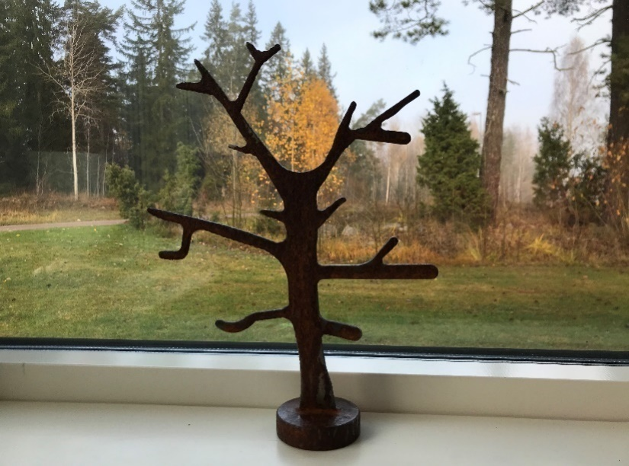

**”Silverbirch”**

På grund av covid-19-pandemin flyttades UF-mässan våren 2020 från Fyrishov till IFU Arena i Uppsala. Wilhelm Haglunds-företaget ”Silverbirch” vann priset ”Bäst i Östhammars kommun” för ett smyckes- och prydnadsträd som tillverkades i plåt och rostfritt stål.

Ordinarie UF-mässa ställdes in våren 2021. Istället skapades en digital UF-mässa med utsändningar och tävlingar. WHG:s UF-företag ”Haglunds ringar” som sålde smyckesringar tilldelades tredje pris i kategorin ”Årets UF-företag i Östhammars kommun”.

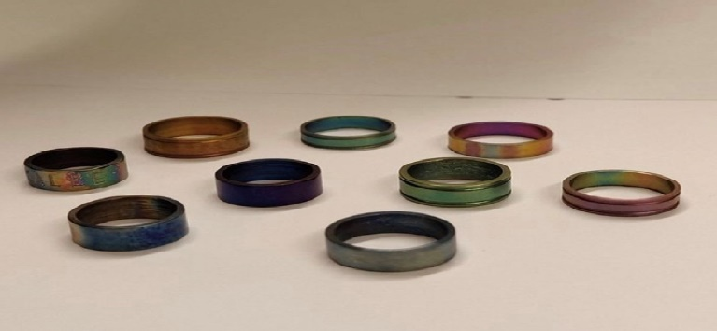

**”Haglunds ringar”**

# **Elevhälsa**

Elevhälsan på skolan består av rektor, skolsköterska, skolläkare, distriktssköterska med medicinsk och psykosocial kompetens, kurator, skolpsykolog och speciallärare/specialpedagog. Skolan arbetar med att stödja eleverna i medicinska, psykosociala och pedagogiska frågor. Elevhälsan arbetar utifrån en syn som är salutogen, man ser eleven i sin helhet, fokuserar på de faktorer som skapar god hälsa och stärker människans känsla av sammanhang och mening. I det ingår exempelvis att betrakta elevens hela nätverk som en resurs. Detta förutsätter ett nära samarbete med eleven och dennes föräldrar, skolpersonal samt externa samarbetspartners som exempelvis grundskolan, socialtjänsten, specialpedagog, polisen, ungdomsmottagningen och andra gymnasieskolor.

Elevhälsoteamet arbetar tillsammans med lärarna och annan personal i skolan med  
att skapa miljöer som gör det lättare för eleverna att lära, utvecklas och ha en bra hälsa. Alla som arbetar i skolan ska tidigt känna igen tecken på psykisk ohälsa och behov av stöd, men det är ett särskilt ansvar för elevhälsan.

Det är viktigt att lärmiljön främjar elevernas lärande, utveckling och hälsa, vilket innebär att skapa generella pedagogiska och praktiska anpassningar i lärmiljön och förebygga ohälsa och inlärningssvårigheter samt stödja elevernas utveckling mot utbildningens mål.

Varje enskild elev ska ges förutsättningar att utvecklas så långt som möjligt enligt utbildningens mål. Man ska utreda orsaker till inlärningssvårigheter och till ohälsa, man ska bidra med åtgärder och anpassningar för varje enskild elev i behov av särskilt stöd och säkra tidig upptäckt av avvikelser i tillväxt och hälsa.

Idrott och motion, samt nyttig kost, är viktiga inslag på skolan – allt för att ge eleverna möjligheten att leva ett friskt och innehållsrikt liv. Eleverna har någon slags fysisk aktivitet på schemat en till två gånger i veckan, samt ett antal friluftsdagar av varierande karaktär under året. Under resurstimmen en gång i veckan har eleven chansen att få extrastöd av lärare eller själv lägga mer tid på en kurs. För den som vill finns också möjligheten till friskvård, som exempelvis att ta en promenad, jogga, simma eller gå till gymmet. Dessutom finns alltid färsk frukt tillgänglig för eleverna, samt en vattenautomat med både kolsyrat och vanligt vatten.

På skolan används journalsystemet PMO där vi samlar all dokumentation från elevhälsans alla olika insatser. Man får snabbt en överblick över alla aktuella ärenden och vilka insatser som gjorts i varje enskilt ärende. Alla som dokumenterar i PMO har en egen behörighet vilket garanterar hög säkerhet och sekretess.

# **Likabehandlingsplan**

På skolan finns en grupp som arbetar fram likabehandlingsplanen som ligger till grund för läsårets förebyggande aktiviteter. All personal och alla elever bidrar på olika sätt till att likabehandlingsplanen blir representativ för hela skolans verksamhet. På skolan har man nolltolerans mot mobbning och kränkande behandling. På skolan tillämpas drogtester slumpmässigt och vid misstanke. Företagets hälsovård kopplas in när det gäller drogtestning och deras rutiner gäller vid eventuellt positivt utslag.

Från och med 1 januari 2017 har diskrimineringslagen utvidgats. Skolor ska nu bedriva ett förebyggande och främjande arbete för att motverka diskriminering och på annat sätt verka för lika rättigheter och möjligheter oavsett kön, könsidentitet eller könsuttryck, etnisk tillhörighet, religion eller annan trosuppfattning, funktionsnedsättning, sexuell läggning och ålder. Nytt i lagen är också anvisningar för hur arbetet ska genomföras, vilket resulterat i att elevrådet är med och formulerar frågorna till likabehandlingsenkäten. Den senaste likabehandlingsplanen finns att läsa på vår hemsida, whgy.se.

# **SYV – studie-och yrkesvägledning**

WHG har en skoladministratör med SYV-kompetens som ansvarar för SYV-verksamheten på skolan. Eleverna har möjlighet att träffa studie- och yrkesvägledaren individuellt eller i grupp.

SYV:en ansvarar för information till eleverna i alla årskurser samt deras vårdnadshavare, vilken främst förmedlas vid föräldramöten. Det görs även besök i klasserna under skoltid. För eleverna i årskurs 3 arrangeras individuella möten inför eventuell ansökan till högskola och universitet.

Det är många av eleverna som är intresserade av vägledning, både när det gäller frågor om gymnasietiden och om eftergymnasiala studier och olika arbetsmöjligheter. Intresset för de olika studiebesöken som vi gör på bland annat Uppsala universitet och Gävle Högskola brukar också vara stort bland dem som tänker sig vidare utbildning. I januari/februari 2020 besökte vi KTH, Kungliga Tekniska Högskolan, i Stockholm och Uppsala universitet. Sedan dess har institutionerna på grund av covid-19 inte tagit emot besök.

# **Elevnärvaro**

Närvaron för läsåret 2020/2021 är den högsta sedan 2015/2016 – 90,8 %. Mätningen innefattar dock även den period då undervisningen helt eller delvis bedrevs på distans, beroende på vilken kurs som avses. Tillförlitligheten när det gäller närvaron försvagas framför allt av vissa svårigheter för lärarna att kontrollera att arbete verkligen utfördes under lektionstid, även då eleven anmält närvaro. I vissa fall har det varit tvärtom – eleven har studerat på egen hand, men glömt att anmäla närvaro. Dessa fall är dock betydligt mer sällsynta än motsatsen.

|  |  |  |  |  |  |
| --- | --- | --- | --- | --- | --- |
| **Närvaro** | | | | | |
| 2015/2016 | 2016/2017 | 2017/2018 | 2018/2019 | 2019/2020  **aug - mars** | 2020/2021  **v.50 – 23**  **Delvis distans** |
| **87,2%** | **89,7%** | **90,4%** | **88,8%** | **89,5%** | **90,8%** |

Siffrorna för närvaron bland eleverna från 2014 och fram till läsåret 2017/2018 hade visat en tydlig, positiv trend med ökande närvaro för varje läsår. Något överraskande bröts den uppåtgående trenden med siffrorna för 2018/2019 – plötsligt hade närvaron sjunkit till 88,8%, en i och för sig liten, men ändå reell sänkning. För oss som arbetar på skolan togs resultatet emot med viss förvåning, då vi har känslan av att det genomgripande arbetet med att öka närvaron gett resultat på flera plan.

Vid en närmare granskning av närvarostatistiken kan man göra följande reflektioner: de siffror vi utgår från omfattar både den anmälda och den oanmälda frånvaron. Om man tar bort den oanmälda frånvaron, alltså frånvaro utan giltiga själ som körkortsprov och tandläkarbesök, får vi en ännu högre närvaro. Problemet med att göra en sådan uppdelning är dock att all anmäld frånvaro inte är en giltig sådan. När eleven fyller 18 år kan han eller hon själv anmäla sig frånvarande, utan att ange orsak. På grund av den osäkerheten känns det mer relevant att redovisa all frånvaro, trots att en stor del av den anmälda frånvaron mycket väl kan vara motiverad.

Frånvaron är också mycket ojämnt fördelad bland eleverna, då några få elever står för en oproportionellt stor andel. Om man från statistiken för 2020/2021 tar bort 14% av eleverna får man en närvaro på 93%. 14 % av eleverna står alltså för 65,8 av den giltiga frånvaron. Samma gällde för 2019/2020: när de sju elever på skolan som hade högst frånvaro avlägsnades från statistiken, sjönk frånvaron från 10,5% till 7,9%, en märkbar förändring. Vid samma räkneoperation sjunker den oanmälda frånvaron på skolan med 36%. Det handlar givetvis inte om att negligera eller förminska allvaret i dessa få elevers höga frånvaro, men de insatser som krävs för att komma till rätta med problemen är av ett annat slag än om skolan skulle ha ett generellt, större problem med många elever som skolkar.

# **Elevrådets berättelse**

Elevrådet på WHG består av tio representanter från årkurserna 1, 2 och 3 och träffas cirka en gång per månad. Elevrådet ansvarar bland annat för dekorationer, uppträdanden och underhållning vid skolavslutningarna till jul och sommar, samt vid studenten. I elevrådet diskuteras också frågor som medlemmarna fått i uppdrag av sina klasskamrater att lyfta eller problem som uppmärksammas av elevrådet självt. Det kan till exempel vara frågor som rör schemat, trivsel eller förslag till aktiviteter på friluftsdagar.

Under läsåret 2020/2021 bedrevs i princip inga aktiviteter i elevrådet eftersom eleverna inte befann sig på skolan. Skolavslutningen ställdes in och aktiviteterna under studentexamen minimerades för att minska risken för smittspridning.

# **Kunskapsresultat**

När det gäller nationella och kommunala siffror för 2021 är dessa ännu inte tillgängliga. Nedanstående jämförelse gäller alltså examen året före, 2020. Den genomsnittliga betygspoängen på det Industritekniska programmet var då på riksnivå 13,5 poäng, samma som 2019 och 2018. För Teknikprogrammet var siffrorna 2020 14,5 - en ökning från 2019.

För avgångseleverna på Wilhelm Haglunds gymnasium låg genomsnittet år 2020 på 14,7 - en ökning från 2019 års 13,7 poäng.

Genomsnittet för yrkesprogrammen på Östhammars kommunala Bruksgymnasiet var 13,4 poäng år 2020, en sänkning från året innan. På friskolan Vattenfallgymnasiet läser eleverna teknikprogrammet. Avgångseleverna där nådde en genomsnittspoäng på 14,5 år 2020, ett sämre resultat för tredje året i rad. Resultaten för avgångseleverna i alla de tre gymnasieskolorna i Östhammars kommun präglas av en ojämnhet från år till år och det är svårt att se ett mönster över tid.

|  |  |  |  |  |  |  |
| --- | --- | --- | --- | --- | --- | --- |
| **Kunskapsresultat kommunen utifrån gymnasieexamen**  **(2500 poäng)** | | | | | | |
|  | **2015** | **2016** | **2017** | **2018** | **2019** | **2020** |
| Bruksgymnasiets yrkesprogram | 12,8 | 13,2 | 13,1 | 12,7 | 13,7 | 13,4 |
| WHG | 14,5 | 15,0 | 13,1 | 15,0 | 13,7 | 14,7 |
| Vattenfallgymnasiet | 15,0 | 14,0 | 14,0 | 15,6 | 14,8 | 14,5 |

Eleverna på Wilhelm Haglunds har möjlighet att från årskurs två välja mellan två inriktningar: yrkesförberedande och yrkes- och högskoleförberedande. Resultatmässigt ligger eleverna på yrkes- och högskoleförberedande på en högre betygsnivå än eleverna på yrkesförberedande inriktning, även om skillnaden mellan dem varierar beroende på år.

|  |  |  |  |  |  |  |  |
| --- | --- | --- | --- | --- | --- | --- | --- |
| **Kunskapsresultat WHG**  (**baserat på elevernas samtliga kurser, minst 2 600 poäng eller mer.)** | | | | | | | |
|  | **2015 (WH12)** | **2016 (WH13)** | **2017 (WH14)** | **2018**  **(WH15)** | **2019**  **(WH16)** | **2020**  **(WH17)** | **2021**  **(WH18)** |
| Yrkes-förberedande | 12,84 | 13,56 | 12,75 | 13,50 | 12,88 | 12,67 | 12,60 |
| Yrkes- och högskole-förberedande | 14,91 | 14,73 | 14,02 | 15,25 | 14,22 | 14,15 | 13,63 |
|  | | | |  |  |  |  |

De senaste fyra åren har resultatet för yrkesförberedande inriktning sjunkit. Högst betyg våren 2021 bland avgångsstudenterna i WH18 hade dock en elev som läste yrkesförberedande, 16,90. Även bland eleverna som läste yrkes - och studieförberedande inriktningen har resultaten sjunkit fyra år i rad. Framhållas kan att närapå 100% av eleverna på WHG tar studentexamen.

# **Analys av kunskapsresultat**

Den genomsnittliga betygspoängen på det Industritekniska programmet 2020 var på riksnivå 13,5 poäng, samma som året före. För avgångseleverna på Wilhelm Haglunds gymnasium låg genomsnittet år 2020 på 14,7 poäng, ett resultat en bit över rikets. Skolans kunskapsresultat kan alltså tolkas både positivt och negativt. Räknat på 2 500 poäng, det egentliga industritekniska programmets programplan, ligger våra resultat över rikets och Bruksgymnasiets yrkesprograms och väl i nivå med Vattenfallgymnasiets teknikprogram. Utgår man istället från alla de kurser våra elever läser, det vill säga den utökning av antalet kurser som exempelvis alla i avgångsklassen WH18 gjorde, då kan vi se att resultaten har sjunkit flera år i rad.

Vad kan det då finnas för förklaringar till de lägre betygen? Ja, en är att två tredjedelar av eleverna i WH18 valde att gå yrkesförberedande inriktning, som generellt brukar ha lägre betygsgenomsnitt. Samtliga 28 elever i WH18 hade utökat sitt gymnasieprogram, men det var elva elever i klassen som sammanlagt bara utökade med 100 poäng. En förklaring till det är att vi på skolan blivit något mer restriktiva i att godkänna utökningar för de elever som riskerar att inte klara vissa obligatoriska kurser, men det är inte hela sanningen. Många elever som skulle kunna, avstår också från att utöka antalet kurser då de inte har den ambitionen.

Schemat påverkar troligen också ambitionsnivån. För att ge utrymme åt de elever som skulle vilja läsa upp till 3 400 poäng, är schemat på Wilhelm Haglunds gymnasium mycket komprimerat de första läsåren. Det är inte ovanligt att eleverna redan har avverkat upp till 2 200 poäng när det tredje året startar, vilket innebär att de i vissa fall i praktiken inte behöver läsa mer än kanske 300 - 400 poäng under hela sista året. För de elever som siktar på 3000 poäng eller mer, är schemat fullt även i trean, men de andra kan ha ganska glest schema med bara enstaka lektioner eller inga alls vissa dagar. Den sporadiska närvaron får ibland följden att några tappar engagemang och lust och presterar allt sämre med lägre betyg som följd.

Utbildningen på vår skola med sina två inriktningar attraherar både elever som vill gå industriprogrammet och börja jobba direkt efter gymnasiet och elever som vill satsa på eftergymnasiala tekniska högskoleutbildningar för att exempelvis bli civilingenjörer. Blandningen av elever är troligen en förklaring till varför vi oftast ligger mellan kommunens yrkesprogram och Forsmarks skola vad gäller kunskapsresultat. Dock har fördelningen mellan inriktningarna inte förändrats nämnvärt över åren, vilket alltså knappast skulle förklara betygstappet.

Inte heller en jämförelse mellan våra kunskapsresultat och medelvärdet av våra elevers meritpoäng i nian ger några tydliga förklaringar till de resultaten. De elevkullar som haft höga meritpoäng i nian utmärker sig inte av tydligt höjda kunskapsresultat vid studentexamen. Inte heller uppvisar de elevkullar som kom in på WHG med lägre meritpoäng sämre resultat när de tar examen efter tre år på skolan.

Utan att veta säkert, kan man ändå peka på vissa faktorer som med stor sannolikhet påverkar skolans betygsnivåer negativt. En är att många av våra elever ofta, med vissa undantag, utnyttjar möjligheten att läsa utökade kurser ända upp till 3 400 poäng, vilket i praktiken motsvarar Industritekniska programmet plus de kurser i matematik, fysik och kemi som läses på Teknikprogrammet. De flesta får därmed fler poäng än de gängse 2 500, även om få når upp till 3 400. Att läsa fler kurser under samma tid ökar givetvis belastningen på den enskilda eleven och gör det svårare att fokusera lika mycket på varje enskild kurs. Detta är en förklaring som lärarna på Wilhelm Haglunds gymnasium vittnar om, men som i viss mån motsägs av det faktum att 42 % av eleverna i WH15 läste 3 400 poäng och ändå nådde 15, 25 i betygssnitt (yrkes- och högskoleinriktningen), det bästa resultatet under perioden 2015 - 2021.

Den ojämna könsfördelningen av skolans elever har också med stor sannolikhet betydelse för inställningen till studier och därmed för kunskapsresultat. Såväl nationellt som internationellt lyckas flickor generellt bättre i skolan. De arbetar hårdare, har högre betyg och utbildar sig längre. Fenomenet där pojkdominerade miljöer resulterar i en syn på skolarbete och höga betyg som något negativt och icke statushöjande, är väl känt. Att så få flickor läser på Wilhelm Haglunds gymnasium, vanligtvis två till fyra stycken i varje klass, påverkar sannolikt kunskapsresultaten negativt. Förutom att de individuella prestationerna inte blir lika höga och att medelbetygen följaktligen sjunker, frodas lättare vad som brukar kallas en ”anti-pluggmentalitet” – en attityd som innebär att det inte ger hög status att läsa läxor och satsa på höga betyg, och som har en benägenhet att utvecklas i pojkdominerade skolmiljöer där eleverna har en bakgrund där eftergymnasiala studier är sällsynta. Dessa värderingar tillåts då dominera på ett sätt som skulle vara svårt i en mer könsheterogen klassrumsmiljö.

Man bör också ta i beaktande att WHG är en liten skola med relativt sett få elever. I vår statistik får varje enskild persons prestationer stor betydelse för det sammanlagda resultatet. Detta är rimligen också en del i förklaringen till våra förhållandevis goda resultat, då jämförelsen bygger på 2 500 poäng. Få elever per undervisande lärare ger mer tid för individuellt stöd och anpassning. Både elever med behov av extra stöd och elever som har ambitionen att nå långt inom sina ämnen kunskaps- och betygsmässigt gynnas av detta faktum.

# **Betygsfördelning**

Fördelning av samtliga satta betyg under läsåret 2020/2021 jämfört med industritekniska programmet – riket (WHG:s siffror inkluderar även ämnena fysik och kemi, vilka egentligen läses inom programmen Teknik och Natur).

|  |  |  |  |  |
| --- | --- | --- | --- | --- |
| **Betyg** | **Antal** | **Andel i %** | **Riket i %** | **Riket i % (inkl. Fysik & Kemi)** |
| **A** | 75 | 12 | 7 | 16 |
| **B** | 128 | 21 | 10 | 14 |
| **C** | 149 | 24 | 20 | 20 |
| **D** | 118 | 19 | 22 | 18 |
| **E** | 109 | 18 | 36 | 26 |
| **F** | 36 | 6 | 5 | 6 |

Betygsfördelningen på Wilhelm Haglunds gymnasium skiljer sig från rikets framför allt då det gäller de högre betygen A och B, samt betyget E. 57% av betygen som sattes på Wilhelm Haglunds gymnasium var C, B eller A. Motsvarande siffra för riket är 37%. När det gäller betygen F och D är skillnaderna inte så stora, medan antalet E:n endast utgör 18 % av WHG:s betyg, jämfört med rikets 36 %.

Helt andra siffror får man om kurserna fysik och kemi inkluderas i rikets betygsfördelning. I kolumnen för betygen på Wilhelm Haglunds gymnasium finns dessa kurser, samt högre kurser i matematik inräknade, till skillnad från rikets betygsgenomsnitt som endast baseras på industritekniska yrkesprogrammets 2 500 poäng. Med fysik- och kemikurserna inräknade, utgör de tre högsta betygen 50 % av alla betyg i riket, en siffra som ligger närmare WHG:s resultat. En jämförelse med de tillagda kurserna är mer rättvisande, då omkring hälften av våra elever läser motsvarande ett högskoleförberedande program och inte ett renodlat yrkesprogram.

# **Analys av betygsfördelning**

Som konstaterats ovan minskar skillnaderna i betygsfördelning mellan rikets och WHG:s siffror när kurserna i fysik och kemi inkluderas i rikets statistik. Fler elever får till exempel A i riksgenomsnittet än på WHG, medan vår skola fortfarande delar ut färre E:n än riket gör.

Ytterligare faktorer som påverkar betygsfördelningen och som tidigare nämnts är att:

* Skolans storlek gör att varje enskilt betyg får ett stort genomslag procentuellt i statistiken
* Undervisningsgrupperna i många kurser är små, vilket ger varje elev mycket mer tid med läraren.
* Vi har så kallade ”prep-veckor”, några dagar under höstlovet och påsklovet då elever som ligger efter med sina studier kan komma ikapp och elever som vill satsa extra kan göra så, något som påverkar betygsutfallet positivt.
* Vi är en skola som, till skillnad från många industritekniska program, lockar två kategorier av elever: de som är inriktade på yrket industritekniker och de som ser sig själva på någon av högskolornas och universitetens tekniska utbildningar i framtiden.

# **Nationella prov och utfall slutbetyg**

Under läsåret 2020/2021 liksom 2019/2020 genomfördes inga nationella prov, då Skolverket i slutet av mars 2020 beslutade att alla nationella prov i grund- och gymnasieskola skulle ställas in tills vidare.

# **Elevernas kursutvärderingar**

Undervisningen under läsåret 2020/2021 präglades till stor del av att bara delvis bedrivas på plats i skolan från vecka 50 till vecka 13, i princip hela vårterminen. Undantagna var verkstadskurserna där 100 % av lektionerna hölls på skolan. Under resten av tiden kom eleverna in klassvis till skolan var tredje vecka enligt ett rullande schema som en slags avvägning mellan att hålla nere smittspridningen och ändå ge eleverna möjlighet till viss närundervisning.

Trots de uppenbara nackdelarna både för elever och lärare, visade utvärderingarna av kurserna vid vårterminens slut att eleverna var mycket nöjda. Genomsnittet för 2020/2021 var 5,33 på en sexgradig skala och alla områden som mättes nådde över 5,00. Högst betyg fick påståendet ”Läraren behandlar oss elever rättvist ”- 5, 59. Även lärarnas goda ämneskunskaper uppskattas av eleverna, även om siffran sjönk något från föregående år. Lägst omdöme, liksom tidigare år, fick påståendet ”Kursen är bra planerad” (5,12).

|  |  |  |  |
| --- | --- | --- | --- |
| **FRÅGA** | **2017/2018** | **2018/2019** | **2020/2021** |
| Läraren har goda ämneskunskaper | 5,29 | 5,51 | 5,44 |
| Läraren behandlar oss elever rättvist | 5,29 | 5,50 | 5,59 |
| Läraren lyssnar på mina synpunkter | 5,18 | 5,40 | 5,40 |
| Jag har fått tillräcklig information för att förstå hur jag ska nå de kunskaper som de olika betygsnivåerna kräver | 4,93 | 5,23 | 5,31 |
| De arbetsformer vi har använt i kursen har varit ett stöd för min inlärning | 5,04 | 5,20 | 5,27 |
| Kursen är bra planerad | 4,84 | 5,09 | 5,12 |

# **Det pedagogiska arbetet**

Covid-19 har i omgångar tvingat hem både elever och lärare i olika långa perioder de senaste åren. En helt ny undervisningssituation har uppstått, vi har alla varit tvungna att utvärdera, ompröva och ifrågasätta gamla metoder och sanningar för att kunna lösa hittills okända problem. Pragmatism, fantasi och uppfinningsrikedom har varit värdefulla egenskaper för alla inblandade.

Samtidigt har vår kompetens och våra metoder kring distansundervisning utvecklats och förbättrats avsevärt. Genom lärplattformen Teams har vi helt andra möjligheter till kommunikation med kollegor, elever och föräldrar. När vi december 2020 för andra gången fick lämna vår skola och arbetsplats för att på obestämd tid fortsätta att jobba och studera från våra hem, lyste dramatiken med sin frånvaro. Vi hade vant oss, helt enkelt, och visste vad som måste göras.

Distansundervisningen fick givetvis ändå negativa konsekvenser. Projektet i årskurs ett för att fördjupa elevernas kunskaper om begreppet hållbar utveckling och FN:s SDG – Sustainable Development Goals - fick avbrytas. Även personalens arbete med att utveckla Wilhelm Haglunds gymnasium till en hållbar, en ”grön”, skola gick inte att genomföra. Den ursprungliga planen för det pedagogiska utvecklingsarbetet ersattes i stor utsträckning av ett arbete med att utveckla pedagogiken utifrån de nya förutsättningar som distansen medförde. Att lösa alla de pedagogiska utmaningar som uppstår när vi inte längre kan träffa eleverna i skolan, måste ändå sägas bidra på ett värdefullt sätt till utvecklingen.

En stor del av den gemensamma tiden för pedagogiskt utvecklingsarbete försvann som tidigare nämnts på grund av andra mer akuta arbetsuppgifter kring distansundervisningen. Dock kunde till exempel arbetet med att utveckla olika gemensamma strategier för att skapa bättre arbetsro på skolan fortsättas. Utgångspunkten är boken ”Att äga klassrummet” av Karin Boberg och Anna Sterlinger Ahlring och handlar om hur man som lärare kan bli en bättre ledare i och utanför klassrummet. Arbetet utgår ifrån tio olika perspektiv på ledarskap för lärare: Tydlighet och konsekvens, relationellt ledarskap, personligt, kroppsligt och verbalt, professionellt, prestigelöst, lustskapande, vägledande och reflekterande ledarskap. Till varje ledarskapsperspektiv hör en rad diskussionsfrågor som dels utgår från pedagogisk forskning, dels från lärarens personliga erfarenheter av verkligheten i klassrummet. Arbetet har just bara påbörjats och fått avbrytas igen, men förhoppningen är att lärarkollegiet ska komma längre under läsåret 2021/2022.

Distansundervisningen har aktualiserat behovet av gemensamma riktlinjer inom vissa delar av undervisningen. Ett område som kollegiet enats om som viktigt är hur vi för eleverna förtydligar vikten av att kunna göra egna reflektioner, analyser och fördjupningar i alla ämnen de läser på gymnasiet, förmågor som försämrades märkbart när eleverna inte längre träffade oss i klassrummet. Kollegiet beslöt därför att producera tre manualer, en **språkmanual**, en **anteckningsmanual** och en **metodmanual**, som vi gemensamt ska utgå från i alla ämnen på WHG.

I samband med skolstarten HT 2020 introducerades **”SKRIVBOKEN – WHG”** till alla elever. I den finns regler för hur man skriver olika slags texter, hur man hanterar källor och hur man övar för att bli en bättre läsare, för att ta några exempel. Skrivboken ska styra och inspirera all undervisning och allt skrivande som skolans elever utför under de tre årens studier på Wilhelm Haglunds gymnasium, som ett slags lägsta gemensam nämnare vad gäller texter hos oss. Under läsåret 2020/2021 färdigställdes den andra manualen **”Så här antecknar du”**. Anteckningsmanualen har varit ute på en ”remissrunda” och bör, efter vissa korrigeringar, kunna introduceras för eleverna på WHG i början av VT 2022.

En viktig del av arbetet med att ge elever det stöd och den stimulans de är i behov av, är att skaffa sig en tydlig överblick av var behoven finns och hur de ser ut. På Wilhelm Haglunds gymnasium använder vi oss av flera olika metoder för att dokumentera och föra vidare information om elevernas aktuella studiesituation. Dokumentationen kan kategoriseras under typen ”levande dokument” då den ständigt utvärderas och reformeras för att ännu bättre passa skolans behov. Under senaste läsåret introducerades ett nytt system på Teams där varje klass har en egen färgkodad excel-fil som tydligt signalerar status i kursen för hela klassen och varje elev. Möjligheten för att skriva omdömen finns i samma dokument. Här samlar vi resultat och eventuella rester och använder som underlag vid elevpulsmöten en gång per vecka, mitterminskonferenserna och utvecklingssamtalen.

Inom verkstadsinstitutionen har en kontinuerlig diskussion förts kring hur verkstaden ska kunna förbättras och om hur det framtida behovet skulle kunna se ut. En stor investering har gjorts på nio mindre robotar som ersätter en av våra äldre större robotar så att fler elever kan arbeta med robothandhavande samtidigt. Två manuella fräsar har tillkommit i den manuella maskinparken för att bredda grunderna i kunskaperna kring skärande bearbetning. I den långsiktiga investeringsplanen ingår också att på sikt byta ut de nuvarande CNC-svarvarna, ett led i att verkstadens maskiner och utrustning byts ut med jämna mellanrum för att alltid ligga i fas med den modernaste tekniken ute i industrin.

Kursen Materialkunskap ska ge eleverna en djupare förståelse för materialets betydelse i bearbetningsprocessen och en härdugn har inhandlats för att skapa förståelse för härdprocessen i samma kurs. Fräskurserna genomgår större förändringar i form av nya utbildningsupplägg, övningar och uppgifter. Det äldre upplägget kändes föråldrat och ineffektivt, medan det nya ska hålla en röd tråd genom elevernas tre år. Det har också beslutats att ersätta Styr- och reglerkursen med en kurs om allmän automation för att lättare matcha våra ägares behov med start läsåret 2021 – 2022. Kurserna Produktionsutrustning 1, Robotteknik och Datorstyrd produktion 1 undervisas nu i större grupper, vilket ger eleverna mer undervisningstid i de mest grundläggande utrustningarna. UF flyttas under nästa läsår fram från årskurs två till tre. Förhoppningen är att eleverna, då de haft ytterligare ett år på sig att lära sig verkstadsämnen, kan driva produktion och försäljning genom ett företag med ännu större säkerhet och skicklighet. Våren 2022 genomförs också ett nytt upplägg med mer praktisk produktutveckling åtskild från tillverkningen, vilket ska frigöra mer tid för tillverkningen av själva produkterna.

WHG har, liksom alla yrkesutbildningar i Sverige, under många år haft svårt att rekrytera verkstadslärare. Ett sätt att försöka lösa det problemet har varit att genomföra en kompetenskartläggning av nuvarande och kommande behov av legitimerade medarbetare. Verkstadsteamet, med tre ordinarie verkstadslärare och flera andra lärare som ansvarar för olika verkstadskurser, känns idag stabilt och något att bygga på långsiktigt. I och med att inte bara verkstadslärarna, utan även andra lärare på skolan får engagera sig i verkstadsämnen, så ökar förståelsen för vad industriprogrammet är och integrationen mellan olika kurser och ämnen förbättras.

# **Utvärdering av distansundervisning på WHG**

Distansundervisningen för WHG:s elever och personal tog sin början måndagen den 7 december 2020 (vecka 50) och pågick fram till fredagen 2 april 2021 (vecka 13). En slutsats som dragits nationellt är att digitaliseringen av undervisningen i den svenska skolan tog ett jätteskutt när eleverna tvingades hem på grund av coronapandemin. En annan är att frånvaron drabbade vissa elevgrupper hårdare än andra, som exempelvis vissa elever med behov av särskilt stöd, trångbodda elever och de som har sämre digitala förutsättningar hemma, som avsaknad av egen dator eller sämre uppkoppling.

Följderna av distansundervisningen under vårterminen 2020 fortsatte att påverka verksamheten på Wilhelm Haglunds gymnasium när höstterminen startade. Trots att principen om närundervisning gällde, så var kraven för att överhuvudtaget få vistas på skolan stränga: vid minsta tecken på förkylning tvingades både elever och personal att vara hemma och invänta svar på covidtest. Det medförde att det nästan alltid fanns frånvarande elever eller lärare och att undervisningen ofta fick genomföras i klassrummet och på distans samtidigt, vilket alltid innebär pedagogiska utmaningar.

Mycket tid gick också åt till att reparera de brister som uppkommit under vårens distans. Ett antal kurser, som till exempel Robotteknik, hade inte kunnat slutföras under vårterminen, utan förlängdes under de första höstveckorna. Många elever hade också rester från läsåret innan, vilket gjorde att många aktiviteter genomfördes parallellt, med viss ökad belastning på alla.

Som tidigare påpekats var beredskapen på WHG på en helt annan nivå hösten 2020, jämfört med läsåret innan. Skulle vi, på grund av ökad smittspridning i samhället, åter tvingas lämna skolan och bedriva undervisning på distans, hade vi nu erfarenheter som minskade risken att upprepa de största misstagen från förra gången. En grundlig enkät som besvarades av 51 elever på skolan från våren 2020, gav också en intressant bild av hur eleverna upplevt distansundervisningen. Enligt svaren ansåg de allra flesta elever att de mådde bra och att lärarna fungerade bra under distansen, men att de hade svårare att lära sig och inte tog lika mycket ansvar för sina studier som när de var på skolan. De hade också en benägenhet att vara tröttare och ha sämre fokus hemma och tyckte också att det var tråkigare. Stress, teknikproblem och svårigheter med att dra gränsen mellan arbete och fritid var andra saker som nämndes i enkätsvaren.

I början av december hade smittspridningen i Sverige ökat så kraftigt att regeringen beslutade att undervisningen på gymnasieskolan, med vissa undantag, skulle ske på distans. Inte förrän efter påsk i april 2021 var vi tillbaka på plats i skolan. Under perioden behöll Wilhelm Haglunds gymnasium det ordinarie schemat. Verkstadskurserna undervisades på skolan och då regeringen beslutat om att 20 % närundervisning var tillåtet, kunde vi låta en klass i taget komma in enligt ett treveckors rullande schema. Vi erbjöd också enskilda elever som av olika skäl hade svårt att studera hemifrån at få komma till skolan och sitta ensamma i grupprum eller liknande. För övrigt gällde alla säkerhetsföreskrifter som att hålla avstånd, tvätta händerna, använda handsprit och stanna hemma vid minsta symtom.

Den digitala lärplattformen **Microsoft** **Teams** användes av samtliga i personalen som undervisnings- och kommunikationsmedel redan före pandemin. Via Teams finns möjligheter att ladda upp material som dokument, filmer, ljudfiler, prov etc. Eleverna kan lämna in uppgifter och få respons direkt i dokumentet. Möjligheterna till kommunikation via bild, ljud och text, både enskilt, i mindre grupp och helklass finns också, vilket möjliggör både föreläsningar, klassundervisning och en-till-en-undervisning. Erfarenheterna från den första distansperioden höjde kvaliteten på användningen av Teams under den här tiden.

Då eleverna regelbundet vistades på skolan, utnyttjade lärarna de tillfällena till att genomföra examinationer och hjälpa elever att lämna in uppgifter. I vissa kurser hade man för säkerhets skull genomfört laborationer och experiment tidigt på hösten, för att inte drabbas om skolan skulle stänga fysiskt. I kursen Idrott och hälsa fick eleverna aktivera sig med egen träning och teoriuppgifter under distansen. När eleverna var tillbaka i april och maj lades tonvikten på mer praktisk idrott.

Erfarenheten från distansperioden under läsåret 2019/2020 när det gällde att hålla lektioner via Teams var likartade i alla kurser och för alla lärare. En överväldigande majoritet av eleverna vägrade i princip att slå på sina kameror. Ofta stirrade läraren på sin egen bild och elevernas ikoner, vilket gav en opersonlig känsla och svag social kontakt. Eleverna pratade generellt väldigt lite och många lektioner präglades av långa, tysta pauser och en osäkerhet hos läraren om det fanns några mottagare till informationen. Deltog eleverna verkligen i lektionsarbetet eller talade läraren rakt ut i tomma intet?

Visa av skadan förändrade vi rutinerna under distansen läsåret 2020/2021. Lärarna införde tvång för eleverna att ha kameran på och blev bättre på att kräva bevis på närvaro och bättre på att kontrollera närvaro genom att kräva in uppgifter. Med tiden blev vi alla skickligare på använda tekniken och lektionerna som skapades upplevdes som mer intressanta, välplanerade och meningsfulla. Vid grupparbeten skapades små rum i Teams, mellan vilka läraren oannonserat kunde hoppa fram och tillbaka. Fortfarande kunde vissa elever ligga kvar nyvakna i sängen när lektionerna började, men kvaliteten överlag ökade.

En likhet mellan de båda perioderna med distansundervisning var att de flesta elever i början var mycket positiva inför tanken på att kunna vara hemma, men att majoriteten ganska snart började ha långtråkigt och uttryckte en önskan om att få återvända till skolan. Detta kunde till viss del tillgodoses denna gång, då eleverna vistades på skolan oftare och mer regelbundet. En annan likhet var att de elever som kämpar med svårigheter av olika slag, som inlärningsproblem och sociala tillkortakommanden, hade det tuffare under distansen.

# **Utvärdering av utvecklingsområden 2020 – 2021**

Under hela läsåret 2020/2021 låg fokus på fortsatt utveckling av pedagogiken under distansundervisningen. Arbetet med att skapa arbetsro i klassrummet och diskutera olika perspektiv på lärarens roll som ledare påbörjades med utgångspunkt i boken ”Att äga klassrummet” av Karin Boberg och Anna Sterlinger Ahlring. Boken tar upp tio olika perspektiv på ledarskap för lärare, bland annat relationellt ledarskap, personligt, kroppsligt och verbalt och reflekterande ledarskap. Liksom de andra gemensamma projekten, fick detta avbrytas på grund av pandemin, men när nästa års arbete med att skapa arbetsro i klassrummet kommer igång igen, ligger fokus alltså mer på lärarens roll som ledare utifrån olika perspektiv, än det tidigare arbetet som placerat eleven i centrum.

Forskningen säger entydigt att arbetsro är en förutsättning för att elever ska kunna ta till sig kunskap, kunna arbeta under lektioner och få möjligheten att utvecklas. Det gäller särskilt de barn och ungdomar som kämpar med neuropsykiatriska funktionshinder och alltså redan från början har större svårigheter med fokus och koncentration än många andra har. I en dålig, stökig arbetsmiljö ökar också risken för mobbning och otrevligt uppträdande. Relationen mellan lärare och elever tar också ofta skada.

Ett stökigt och störande beteende påverkar hur eleven uppfattas av omvärlden. Här har vi försökt jobba med att medvetandegöra för eleverna att uppförande påverkar andra människors intryck av en och i förlängningen vilket bemötande och förtroende man kan räkna med att få. Hur elevens förhållningssätt påverkar studiesituationen för sig själv och omgivningen ingår också i diskussionen.

En orsak till att en elev kan ha svårt att koncentrera sig på en arbetsuppgift kan vara att målet med uppgiften är oklar och att eleven inte har hittat passande och fruktbara studie- och arbetsmetoder. Många elever vill också gärna bli klara så snabbt som möjligt och använder därför inte sin fulla kapacitet för att höja arbetsinsatsen ännu mer. När kollegiet på WHG har arbetat med den här frågan har vi försökt svara på hur vi ska kunna premiera och uppmuntra grundlighet och noggrannhet istället för snabbhet och ytlighet.

På WHG pågår en ständig utvecklingen av att skapa ännu större likvärdighet i kollegiet inom områden som betygssättning, bedömning och respons, mentorskap, kontakt med vårdnadshavare och hur man upprätthåller ordningsregler, för att nämna några. Gemensamma metoder, gemensamma signaler och en stor likvärdighet från hela kollegiet gör förväntningar och strukturer tydligare för elever och vårdnadshavare och bidrar till en ökad rättssäkerhet. Bland det absolut viktigaste för att eleverna ska kunna ta ansvar för sina studier och på sikt lyckas bra med dem, är att det finns en tydlighet och transparens gentemot eleverna när det gäller vad som ska göras, hur det ska göras och hur det kommer att bedömas. Kollegiet på WHG arbetar tillsammans med att förbättra responsen till eleverna för att på bästa sätt tydliggöra förväntningar, krav och resultat.

Betyget i slutet av kursen får aldrig vara en överraskning, eleven ska förstå vad som låg till grund för bedömningen, ha haft chansen att förbättra sina prestationer och känna till vad man kan ta med sig och utveckla till en ny kurs. Det löpande och mest avgörande av arbetet med respons görs av undervisande lärare och elev under lektionstid, men utvecklingssamtalet en gång per termin med mentor, elev och vårdnadshavare fyller också en viktig funktion. En effektiv och träffsäker respons har många vinster: det blir tydligare för eleven, höjer motivationen och skapar trygghet. Den undervisande läraren får ett bättre och säkrare betygsunderlag, vilket innebär en större likvärdighet och högre rättssäkerhet och relationen mellan elev och lärare utvecklas ofta också på ett positivt sätt.

Ett viktigt utvecklingsområde för kollegiet på WHG är att ytterligare öka samarbetet med andra gymnasieskolor. Idag sker exempelvis samrättning av nationella prov med andra skolor och bland verkstadslärarna på WHG och GS har diskussioner kring bedömning och betygssättning i verkstadskurser förekommit. Vår önskan är att i högre grad och mer frekvent skapa ett utbyte som gynnar en säkrare och rättvisare bedömning av våra elevers prestationer och samtidigt utveckla och förbättra våra undervisningsmetoder och sätt att skapa relationer till eleverna. De senaste två åren har detta varit svårt, men förhoppningen är att i takt med att samhället öppnar alltmer kunna förverkliga några av dessa ambitioner.

**Källor:**

Thorsell, K. (2020*)*. *Jämn könsfördelning på allt fler ingenjörsinriktningar*. Artikel publicerad 2020-04-24 i Ingenjören. Medlemstidning för Sveriges Ingenjörer.

<https://www.ingenjoren.se/2020/04/24/jamn-konsfordelning-pa-allt-fler-ingenjorsinriktningar/>

Skolverket. (2021). *Teknikprogrammet. Uppföljning av gymnasieskolan 2019*. Statistikrapport 2021-10-27.

<https://www.skolverket.se/download/18.6bfaca41169863e6a65f03e/1555426189868/Teknik.pdf>